Федеральное агентство по образованию
Государственное образовательное учреждение высшего профессионального образования
«ТОМСКИЙ ПОЛИТЕХНИЧЕСКИЙ УНИВЕРСИТЕТ»
___________________________________________________________________________________________

Б. П. Степанов, А.В. Годовых

МЕТОДИЧЕСКИЕ УКАЗАНИЯ к выполнению лабораторных работа
по курсу «Автоматизированные системы физической защиты, учета и контроля ядерных материалов»
«ФИЗИЧЕСКАЯ ЗАЩИТА ЯДЕРНЫХ ОБЪЕКТОВ»

Издательство
Томского политехнического университета
Томск-2008

ББК 31.46я7
УДК 621.039.58(076.5)

C 40

Степанов Б.П., Годовых А.В.
С 40 Физическая защита ядерных объектов: методические указания к выполнению лабораторных работ/ Б. П. Степанов, А.В.Годовых, – Томск: Изд-во Томского политехнического университета, 2008. – 40 с.

Специальный лабораторный практикум знакомит студентов с основными принципами и методами функционирования системы физической зашиты ядерных объектов, дает навыки работы с техническими устройствами средств обнаружения, контроля доступа и средств, оптико-электронного наблюдения.
Для занятий в лаборатории создаются подгруппы из 2-х студентов, совместно выполняющих работу. Занятия в лаборатории рассчитаны на один семестр, четыре часа еженедельно. Выполнение каждой лабораторной работы планируется в течение одного занятия с последующим представлением отчета.
Предназначено для обучения по магистерской программе по направлению 010700 «Физика» специальностям «Физико-технические проблемы атомной энергетики», «Ядерно-технический контроль и регулирование».

УДК 621.039.58(076.5)

Рекомендовано к печати Редакционно-издательским советом
Томского политехнического университета

Рецензент

кандидат технических наук
В.А. Варлачев

© Томский политехнический университет, 2008
© Оформление. Издательство Томского политехнического университета, 2008

СОДЕРЖАНИЕ
ВВЕДЕНИЕ 4

Лабораторная работа №1 6
МЕТОДЫ И СРЕДСТВА ИДЕНТИФИКАЦИИ ЛИЧНОСТИ
В СИСТЕМАХ КОНТРОЛЯ И УПРАВЛЕНИЯ ДОСТУПОМ

Лабораторная работа№2 11

ВОПРОСЫ ОРГАНИЗАЦИИ СИСТЕМЫ КОНТРОЛЯ И УПРАВЛЕНИЯ ДОСТУПОМ СФЗ ЯО

Лабораторная работа №3 20
ПОСТРОЕНИЕ СИСТЕМ ОХРАННОЙ СИГНАЛИЗАЦИИ

Лабораторная работа№4 40
ВИДЕОРЕГИСТРАЦИЯ И АНАЛИЗ ИЗОБРАЖЕНИЯ
В СИСТЕМЕ ОПТИКО-ЭЛЕКТРОННОГО НАБЛЮДЕНИЯ

Лабораторная работа№5 46
ЭЛЕМЕНТЫ СИСТЕМЫ ФИЗИЧЕСКОЙ
ЗАЩИТЫ ЯО (РАБОТА ИНТЕГРИРОВАННОЙ
СИСТЕМЫ БЕЗОПАСНОСТИ)

ВВЕДЕНИЕ

Методические указания к лабораторным работам посвящены рассмотрению вопросов организации физической защиты (ФЗ) ядерных
объектов (ЯО), построения систем физической защиты (СФЗ). Лабораторные работы предназначены для ознакомления с принципами и правилами функционирования технических средств СФЗ, приобретения практических навыков работы с охранным оборудованием и средствами обнаружения, а также изучению методов построения и работы устройств СФЗ, как по отдельности, так и в виде интегрированной системы. В лабораторный практикум входят пять лабораторных работ:
1. Методы и средства идентификации личности в системах контроля и управления доступом.
2. Вопросы организации системы контроля и управления доступом СФЗ ЯО.
3. Построение систем охранной сигнализации.
4. Видеорегистрация и анализ изображения в системе оптико-электронного наблюдения.
5. Элементы системы физической защиты ЯО (работа интегрированного комплекса безопасности).
Согласно Правил физической защиты ядерных материалов (ЯМ), ядерных установок и пунктов хранения ядерных материалов [1] физическая защита ядерного объекта - это деятельность в области использования атомной энергии, осуществляемая в целях предотвращения диверсий и хищений в отношении ядерных материалов, ядерных установок и пунктов хранения.
Для осуществления физической защиты на ядерном объекте реализуется система физической защиты (СФЗ), которая включает в себя комплекс инженерно-технических средств, а также организационные мероприятия, направленные на их применение и совершенствование [1].
Основными задачами СФЗ ЯО являются:
- Предупреждение несанкционированных действий.
- Своевременное обнаружение несанкционированных действий.
- Задержка (замедление) проникновения (продвижения) нарушителя.
Своевременное обнаружение совершения или попытки совершения диверсии, хищения ЯМ, несанкционированного доступа, проноса (провоза) запрещенных предметов, вывода из строя средств физической защиты (ФЗ) достигается путем:
- организации охраны периметров охраняемых зон, контрольно- пропускных пунктов (КПП) и отдельных объектов;
- применения систем охранной сигнализации, технические средства обнаружения (СО) которых расположены по периметру охраняемых зон, сооружений, а также могут располагаться внутри зданий и помещений;
- применения систем оптико-электронного наблюдения за периметрами охраняемых зон, контрольно-пропускными пунктами, охраняемыми зданиями, сооружениями, помещениями и подступами к ним;
- своевременного выявления умышленного вывода из строя (попыток вывода из строя) инженерно-технических средств ФЗ (ИТСФЗ);
- контроля состояния и работоспособности ИТСФЗ.
Комплекс технических средств ФЗ в составе ИТСФЗ предназначен для технической поддержки действий по обеспечению физической защиты ЯО и размещенных (применяемых) на нем ЯМ, ядерных установок и пунктов хранения ядерных материалов.
Техническими средствами системы физической защиты являются элементы и устройства, входящие в состав следующих основных функциональных подсистем [1]:
а) охранная сигнализация;
б) тревожно-вызывная сигнализация (ТВС);
в) контроль и управление доступом;
г) оптико-электронное наблюдение (ОЭН) и оценка ситуации;
д) оперативная связь и оповещение (в том числе средства проводной связи и радиосвязи);
е) защита информации (ЗИ);
ж) обеспечение электропитания, освещения.
При создании и функционировании ФЗ ЯО особая роль отводится построению и взаимодействию элементов, устройств технических средств СФЗ, от правильной и эффективной работы которых во многом зависит своевременное и раннее обнаружение, установление факта несанкционированных действий.
Поэтому в данном лабораторном практикуме рассматриваются практические вопросы работы средств обнаружения подсистемы охранной сигнализации, элементов и устройств системы контроля и управления доступа, устройств оптико-электронного наблюдения, а также методы, способы их настройки и управления.

Лабораторная работа №1.
МЕТОДЫ И СРЕДСТВА ИДЕНТИФИКАЦИИ ЛИЧНОСТИ
В СИСТЕМАХ КОНТРОЛЯ И УПРАВЛЕНИЯ ДОСТУПОМ

Цель работы: Изучение методов и средств идентификации личности в системах контроля и управления доступом, а также процедур установления прав и разрешенного доступа в охраняемые зоны, изготовление пропусков с помощью автоматизированного комплекса «Бюро пропусков».

ОСНОВНЫЕ ТЕОРЕТИЧЕСКИЕ СВЕДЕНИЯ
Система контроля и управления доступом (СКУД) предназначена для контроля и обеспечения санкционированного доступа персонала ЯО (посетителей, командированных лиц) и транспорта в (из) помещения, здания, сооружения, зоны и территории в соответствии с установленной на объекте режимно-правовой средой.
Система контроля и управления доступом (СКУД) ядерного объекта предназначена для:
- обеспечения санкционированного входа в здание и в зоны ограниченного доступа и выход из них путем идентификации личности по комбинации различных признаков: вещественный код (виганд-карточки, ключи touch-memory и другие устройства), запоминаемый код (клавиатуры, кодонаборные панели и другие устройства), биометрические признаки (отпечатки пальцев, сетчатка глаз и другие признаки);
- предотвращения несанкционированного прохода в помещения и зоны ограниченного доступа объекта.
Одним из принципов построения современной СКУД является усиление требований по контролю права доступа лиц в особо важную зону в направлении от защищенной к особо важной зоне.
Для защищенной зоны контроль доступа проходящих лиц на контрольно-пропускном пункте осуществляется с применением пропускных устройств шлюзового или блокирующего типа, обеспечивающих надежное задержание лиц, не имеющих прав доступа или пытающихся пронести запрещенные предметы. В автоматизированных СКУД в дополнение к контролю пропуска используются способы удостоверения личности по присвоенным признакам (коды, шифры, дополнительно наносимая информация, объемное ламинирование и другие).
Согласно [1] СКУД должна обеспечивать:
- организацию доступа персонала ЯОО (командированных лиц и посетителей) и транспортных средств в соответствии с требованиями нормативных документов объектового уровня;
- исключение возможности несанкционированного доступа на территорию охраняемых зон за счет сговора с персоналом СФЗ, а также бесконтрольного прохода (проезда) через КПП;
- усиление требований по контролю права доступа лиц в охраняемые зоны в направлении от защищенной к особо важной зоне;
- протоколирование всех совершаемых действий, в том числе персоналом СФЗ и проходящими лицами, а также случаи силового воздействия на пропускные устройства;
- возможность изготовления пропусков как для постоянных сотрудников ЯОО и транспортных средств так и посетителей и командировочных лиц, при этом должен вестись полный архив изготавливаемых и выдаваемых пропусков.
Поэтому для организации эффективной СКУД на охраняемом объекте требуется изучения принципов организации самой системы доступа, а также процедур, способов создания и изготовления пропусков.
Предупреждение несанкционированных действий и обеспечение санкционированного доступа достигается на ядерном объекте путем организации пропускного режима.
Автоматизированное рабочее место (АРМ) бюро пропусков, как элемент автоматизированной системы ФЗ – это АРМ, обеспечивающее функции ввода, редактирования и хранения списка (электронных) пропусков; ввода, редактирования и хранения персональных идентификационных сведений о физических лицах; ввода идентификационных параметров о единицах техники; определения полномочий абонентов системы в рамках СКУД. В число функций АРМ бюро пропусков входит также ввод первичных данных, регистрация биометрических данных, подготовка (печать) и выдача пропусков, присвоение отдельным лицам категорий по полномочиям.
На пропуска (идентификационные карты) может наноситься фотография владельца, его фамилия, имя и отчество, должность, отдел или любая другая служебная информация, позволяющая службе безопасности правильно идентифицировать владельца.
Пропусками, выдаваемые бюро пропусков могут быть: постоянные, временные, одноразовые и материальные.
Персонализация – самый важный этап в изготовлении пропусков.
Прежде всего, можно выделить два типа персонализации: неэлектронную и электронную.
К первому типу относятся:
- печать переменной графической и текстовой информации (фотографии, номера, персональные данные, штрих-код и пр.);
- эмбоссирование с типпингом;
- нанесение стираемой Scratch-панели;
- горячее тиснение фольгой;
- имплантирование электронных чипов;
- GSM-вырубка (изготовление SIM-карт);
- нанесение магнитной полосы;
- лазерная гравировка.
Если говорить о картах, используемых в СКУД, то имплантирование электронных чипов и нанесение магнитной ленты делается обычно индустриальным способом на крупных заводах, и для дальнейшей персонализации карты поставляются уже в виде полуфабриката с магнитной полосой и/или чипом.
Эмбоссирование представляет собой выдавливание некоторой переменной информации (данные о владельце карты, номер карты и пр.), с чипованными картами не используется, поскольку может механически повредить встроенный чип или антенну.
Печать штрихового кода – данный способ персонализации в СКУД давно не используется, поскольку штриховой код слишком просто подделать.
Графическая персонализация – это возможность дополнять каждый экземпляр тиража пластиковых кар оригинальным и уникальным текстом и/или изображением. Печать переменных данных позволяет обеспечить каждую пластиковую карту неповторимым изображением или текстовой информацией таким образом, чтобы каждая копия могла отличаться от любых других любой своей частью – текстовой и графической. Можно выделить три этапа работ, связанных с графической персонализацией.
Первый этап – разработка фиксированного изображения (графического макета карты), которое печатается на каждом экземпляре тиража. Строго говоря, печать постоянной графической и текстовой информации не является персонализацией, поскольку вся партия карт имеет одинаковой изображение, но статичная часть макета может рассматриваться как неотъемлемая часть динамического (изменяемого текста и изображения). В некотором смысле, тут можно говорить о неповторимости не отдельной карты, а всего тиража (от другого тиража).
Второй этап – разработка непосредственно переменного изображения, которое используется один раз (например, имя человека, его фотография и т.д.). В итоге каждый экземпляр такого тиража становится уникальным и генерируется с учетом созданной базы данных. Процесс подготовки статической и динамической части изображения конкретной карты называют разработкой макета карты, и для этого используется специализированное программное обеспечение.
Третий этап – непосредственно сама печать, для которой часто применяют принтеры, предназначенные для печати на разные материалы, в том числе пластиковых картах.
К электронной персонализации относится:
- кодирование магнитной полосы;
- запись чипов.
Средствами осуществления пропускного контроля являются:
  - Предметы, которыми человек владеет (пропуск, ключ, документ).
  - Информация, которую человек знает (ПИН-код, пароль).
  - Индивидуальные характеристики.

ОПИСАНИЕ ЛАБОРАТОРНОГО СТЕНДА

Структурная схема системы АРМ «Бюро пропусков» приведена на рис.1.1.
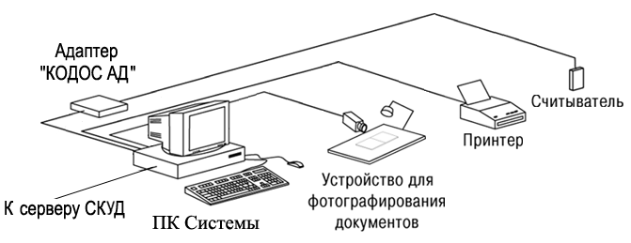

Рис.1.1. Структурная схема системы АРМ «Бюро пропусков»

В ее состав входят следующие элементы: компьютер системы, устройство для фотографирования, считыватель с адаптером и комплектом кодоносителей (карт), принтер, программное обеспечение, дополнительное оборудование (ламинатор).

ПОРЯДОК ВЫПОЛНЕНИЯ РАБОТЫ
- Ознакомиться со структурной схемой, назначением основных модулей и их техническими характеристиками, а также условиями эксплуатации предлагаемых устройств АРМ «Бюро пропусков».
- Выполнить запуск программы «Дизайн пропусков», вводя имя пользователя и пароль.
- Приступить к разработке дизайна пропуска, используя экранные формы.
- Произвести фотографирование сотрудника. Внести полученную фотографию в базу данных.
- Оформить документ (пропуск), предварительно занеся данные о сотруднике (фамилию, имя, место работы, уровень полномочий).
- Используя макет пропуска, произвести выдачу пропуска с фиксированием данного факта в архиве событий. Документ распечатать на принтере и заламинировать. Пропуск представить преподавателю.
- Ответить на контрольные вопросы.
- Подготовить отчет.

КОНТРОЛЬНЫЕ ВОПРОСЫ
- Перечислите назначение СКУД и выполняемые ею функции в системе физической защиты ядерного объекта.
- Раскройте смысл понятия «идентификация».
- Перечислите составные части автоматизированной СКУД СФЗ ЯО.
- Какие типы персонализации существуют? В чем состоит неэлектронная персонализация?
- Назовите составные части АРМ «Бюро пропусков».
- Какие данные на сотрудника заносятся в базу данных при разработке дизайна пропуска и его создании?
- Опишите этапы изготовления пропуска.

ЛИТЕРАТУРА

- Правила физической защиты ядерных материалов (ЯМ), ядерных установок и пунктов хранения ядерных материалов.
- ГОСТ Р 51241-98. Средства и системы контроля и управления доступом. Классификация. Общие технические требования. Методы испытаний.

Лабораторная работа №2.

ВОПРОСЫ ОРГАНИЗАЦИИ СИСТЕМЫ КОНТРОЛЯ И УПРАВЛЕНИЯ ДОСТУПОМ СФЗ ЯО

Цель работы: Изучение принципов построения и организации системы контроля, управления доступом, коммутация и моделирование работы её составных элементов и устройств.

ОСНОВНЫЕ ТЕОРЕТИЧЕСКИЕ СВЕДЕНИЯ
Система контроля и управления доступом (СКУД) на базе контроллеров серии «КОДОС» предназначена для контроля и разграничения доступа на контролируемый объект (помещение, территорию, зону) сотрудников, клиентов, посетителей. Система позволяет обеспечивать на объекте необходимый порядок, безопасность персонала и посетителей, сохранность материальных ценностей и информации.
Основными функциями создаваемой СКУД СФЗ ЯО являются:
а) предоставление допуска в находящуюся под контролем СКУД (системы) зону лицам, имеющим в данное время право прохода и запрещение доступа лицам, не имеющим такого права;
б) автоматизированное управление режимом прохода в контролируемую зону, дистанционное управление состоянием исполнительных устройств;
в) предоставление пользователю в реальном времени информации о текущих событиях системы с помощью текстовых, звуковых и речевых сообщений;
г) автоматическое ведение протоколов событий, происходящих в системе, включая изменение режимов работы оборудования, программного обеспечения (ПО) и фиксацию действий операторов, работающих с системой;
д) ведение учета рабочего времени, формирование отчетов о событиях системы;
е) ведение автоматизированного учета постоянных, временных и разовых пропусков (идентификаторов) и хранение в базе данных информации об их владельцах (включая фотоизображения);
ж) обеспечение возможности дистанционной визуальной идентификации владельцев пропусков (сравнение с фотографией).
Общее управление СКУД осуществляется центральным управляющим персональным компьютером (сервером), на котором установлено специализированное программное обеспечение ПО «КОДОС».
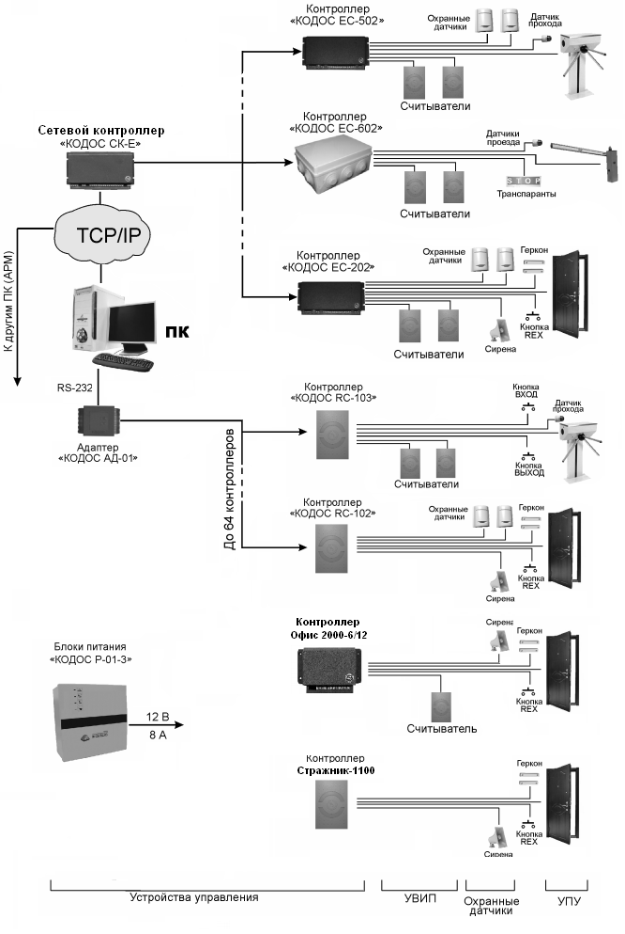
Рис.2.1. Структурная схема системы контроля и управления доступом на база контроллеров «КОДОС»

База данных СКУД содержит сведения о настройках системы, пользователях и происходящих событиях.
К серверу могут быть подключены другие ПК - удаленные рабочие места, служащие автоматизированными рабочими местами (АРМ) администратора системы, сотрудника бюро пропусков, поста охраны проходной и т.п.
На структурной схеме (рис.2.1) системы контроля и управления доступом представлены три основных способа управления.
Контроллеры серии «КОДОС ЕС» и «КОДОС RС» управляются сервером посредствам сетевого контроллера «КОДОС СК-Е» (через протокол TCP/IP) и адаптера «КОДОС АД-01» (RS-232/485) соответственно. Контроллерам «Стражник» и «Офис» подключение к ПК не требуется.
Контроллеры «КОДОС» серий ЕС и RC имеют встроенные энергонезависимые часы и память, что позволяет им сохранять все настройки и выполнять необходимые функции при отсутствии связи с управляющим персональным компьютером. Все сообщения о событиях в системе, полученные контроллерами во время отсутствия связи с ПК, фиксируются в их памяти, а после восстановления связи передаются управляющей программе.
Каждый из контроллеров предназначен для управления отдельным исполнительным устройством (дверь, шлюзовая кабина, турникет, шлагбаум).
В рассматриваемой СКУД применяются контроллеры следующих типов:
а) «КОДОС ЕС-202» – предназначен для управления одной или двумя дверями.
В зависимости от режима работы контроллер выполняет различные функции: осуществляет обработку и хранение информации, поступающей от считывателей, выдачу управляющих сигналов исполнительным устройствам (дверным замкам, защелке картоприемника, сирене и т.п.), прием/передачу информации по линии связи с сетевым контроллером, следит за состоянием своих шлейфов, к которым подключены охранные датчики, и др.
Контроллер «КОДОС ЕС-202» может управлять как одной, так и двумя дверями. Управление каждой дверью осуществляется по упрощенному варианту.
Наиболее полно контроль и управление доступом в охраняемое помещение осуществляется в случае, когда контроллер «КОДОС ЕС-202» управляет одной дверью. При этом считыватели размещаются как с внешней, так и с внутренней стороны двери, а кнопка REX не используется. Вход и выход возможен только при использовании разрешенных кодоносителей (электронная карточка). При таком управлении дверью реализуется контроль повторного прохода и учет рабочего времени.
б) «КОДОС ЕС-602» предназначен для управления работой системы проезда автомобилей через контрольно-пропускной пункт (КПП), оборудованный шлагбаумом. В процессе работы контроллер управляет шлагбаумом (его двигателем), считывателями идентификационных кодов, тремя оптоэлектронными датчиками (на въезде перед шлагбаумом, на выезде за шлагбаумом и на линии шлагбаума) и четырьмя световыми транспарантами, разрешающими или запрещающими проезд. Для считывания идентификационных кодов применяется специальный считыватель с увеличенным радиусом действия «КОДОС RD-60» и бесконтактные ключи «КОДОС KEY-02», крепящиеся в салоне автомобиля;
в) «КОДОС ЕС-502» используется для управления турникетами, которые применяются в системах контроля и управления доступом «КОДОС».
г) Контроллер «КОДОС RC-102» может управлять как одной, так и двумя дверями. В случае, когда осуществляется управление двумя дверями, контроль доступа осуществляется по упрощенной схеме: вход в контролируемую зону по электронной карте, выход – по кнопке выхода (REX). При этом не происходит идентификация выходящего человека, исключается возможность реализации функции «AntiPassBack» (запрещения повторного прохода в контролируемую зону по одной электронной карте) и возможность учета рабочего времени.
Имеет две модификации, предназначенные для работы с различными типами электронных кодоносителей. Контроллер «КОДОС RC-102Е» работает с электронными картами типа EM-Marin, контроллер «КОДОС RC-102Н» – с картами типа HID.
д) «КОДОС RC-103» предназначен для управления турникетами и, так же как и контроллер «КОДОС RC-102», имеет две модификации.
е) «Стражник-1100» осуществляет управление одной дверью по упрощенной схеме.
ж) Устройство «ОФИС 2000-6/12» осуществляет управление одной дверью по упрощенной схеме.
Система контроля и управления доступом на базе данных контроллеров обеспечивает возможность работы с использованием внешних бесконтактных считывателей серии «КОДОС RD-1100, 1030, 1040».
Электропитание системы контроля и управления доступом осуществляется от блоков питания «КОДОС Р-01-3», имеющих стабилизированное выходное напряжение 12 В и обеспечивающих, в случае необходимости, автономное питание устройств системы.
Отличительной особенностью контроллеров «КОДОС» данных серий является их аппаратное совмещение со считывателями электронных кодоносителей, что позволяет контроллерам осуществлять как управляющие функции, так и считывание кодов карт пользователей.
Для идентификации пользователей в рассматриваемой СКУД используются считыватели серии «КОДОС RD» следующих типов:
а) считыватели «КОДОС RD-70» контактного типа, работающие с электронными ключами типа TOUCH MEMORY. Считывание кода ключа данного типа происходит при касании им специальной контактной площадки на считывателе;
б) считыватели «КОДОС RD-1030» бесконтактного типа, которые предназначены для приема и передачи в контроллер кода электронных кодоносителей типа PHILIPS MIFARE;
в) считыватели «КОДОС RD-41» комбинированного типа и «КОДОС RD-1040» бесконтактного типа, работающие с кодоносителями типа HID. Считыватель «КОДОС RD-41» имеет цифровую наборную клавиатуру и позволяет получать идентификационный код как бесконтактным способом (при поднесении к нему электронной карты), так и при помощи набора кода на клавиатуре вручную;
г) считыватели «КОДОС RD-101» комбинированного типа и «КОДОС RD-1100» бесконтактного типа, предназначенные для приема кода электронных карт типа EM-Marin. Считыватель «КОДОС RD-101» дополнительно имеет цифровую клавиатуру для ручного ввода идентификационного кода;
д) считыватели «КОДОС RD-60» увеличенного радиуса действия, работающие с электронными картами типа EM-Marin, а также с ключами активного типа «КОДОС KEY-02».
Для обеспечения связи контроллеров доступа с центральным управляющим компьютером служит сетевой контроллер «КОДОС СК-Е», обеспечивающий информационный обмен между управляющим ПК и контроллерами доступа при помощи семейства протоколов межсетевого взаимодействия TCP/IP. Благодаря использованию сетевого контроллера «КОДОС СК-Е» информацию о событиях можно получать по сетям Ethernet или (при наличии в ЛВС доступа в глобальную сеть) посредством Интернета.
Общее управление СКУД осуществляется с центрального ПК (сервера), на котором установлено специализированное ПО «КОДОС», расположена база данных системы, содержащая сведения о настройках СКУД, пользователях и происходящих событиях. К серверу могут также подключаться другие ПК - удаленные рабочие места, служащие автоматизированными рабочими местами (АРМ) администратора системы, сотрудника бюро пропусков, поста охраны проходной и т.п.
Электропитание системы контроля и управления доступом осуществляется от блоков питания «КОДОС Р-01-3», имеющих стабилизированные выходные характеристики и обеспечивающих, в случае необходимости, автономное питание устройствам системы.

ОПИСАНИЕ ЛАБОРАТОРНОГО СТЕНДА
При выполнении лабораторной работы используется учебный лабораторный стенд «Элементы и устройства системы контроля и управления доступом» с размещенными на нем и вне его элементами, а также устройствами моделируемых СКУД.
На лабораторном стенде «Элементы и устройства системы контроля и управления доступом» размещены:
- контроллер «КОДОС»: ЕС-202, 502, 502;
- контроллер «ОФИС 2000-6/12»;
- сетевой контроллер «КОДОС СК-Е»;
- считыватели «КОДОС» серии RD;
- датчики проезда;
- датчик двери;
- кнопки: REX двери и ручного управления шлагбаумом;
- устройство звукового оповещения – «ИВОЛГА»;
- замок дверной электромеханический.
б) Выносные элементы:
- исполнительные устройства: турникет, шлагбаум, дверь;
- контроллеры: «КОДОС»: RС-102Е, 103Н, «Стражник-1100»;
- адаптер «КОДОС АД-01»;
- считыватели «КОДОС» серии RD;
- датчики проезда;
- устройства световой индикации;
- АРМ.
Организация стенда позволяет составляющим устройствам в моделируемой СКУД функционировать как интегрированной системе, так в виде группы независимых управляемых звеньев за счет разнообразных способов коммутации элементов.
Монтаж и подключение выполняется после тщательной подготовки и изучения студентом компонентов системы. Далее, в соответствии с заданием преподавателя, учащийся должен подготовить монтажную схему, включающую в себя:
- адресную цепь;
- цепь питания;
- цепь управления контроллером устройствами оповещения, идентификации и исполнительными механизмами.
При подключении оборудования необходимо строго соблюдать полярность соединения устройств и блоков.
При установке аппаратных адресов устройств, имеющих для этой цели DIP-переключатели, не следует применять чрезмерных усилий при смене положения переключателей во избежание выхода их из строя.
Выбор мест установки устройств моделируемой СКУД осуществляется с учетом функционального назначения каждого устройства и эргономических требований.

ПОРЯДОК ВЫПОЛНЕНИЯ РАБОТЫ
- Ознакомиться со структурной схемой, назначением основных модулей и их техническими характеристиками, а также условиями эксплуатации предлагаемых устройств проектируемой СКУД.
- На основе выданного преподавателем задания составить проект системы (таблица 1).
- С помощью джамперов и переключателей задать адресацию блоков, установить аппаратные адреса. Проверить режимы работы устройств.
ВНИМАНИЕ! Все работы по коммутации проводить при выключенном электропитании.
- Выполнить работы по коммутации моделируемой СКУД согласно монтажных схем. При подключении соединительных проводов к клеммам устройств не следует применять чрезмерных усилий при затягивании винтов во избежание выхода клемм из строя.
При установке аппаратных адресов устройств, имеющих для этой цели DIP-переключатели, не следует применять чрезмерных усилий при смене положения переключателей во избежание выхода их из строя.
- С помощью программного обеспечения «КОДОС» задать конфигурацию СКУД. Провести тестирование системы.
Проверка правильности выполненных монтажных работ проводится в виде тестовых испытаний (в различных режимах) и визуального наблюдения реакции системы на происходящие события при организации прохода через точки доступа и управления исполнительными механизмами.
6. Ответить на контрольные вопросы и подготовить отчет.

Пример задания.
Реализовать данную схему СКУД (рисунок 2.2):

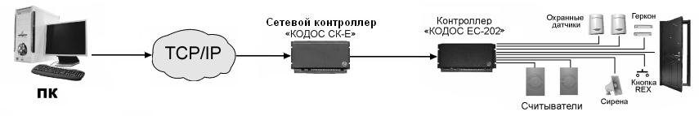

Рисунок 2.2 Фрагмент СКУД на базе контроллера «КОДОС ЕС-202»

Таблица 1

Исполнительный  механизм | Контроллер | Используемые  Считыватели |  |  |  |  | Кнопки REX,  ручное  управление |  |  | Датчики |  |  | Индикация |  | Связь  с ЦПУ
Исполнительный  механизм | Контроллер | RD - 1100 | RD - 1040 | RD - 101 | RD - 60 | RD – 70 | Вход | Выход | Стоп | Геркон | Охранные | Фото | Световая | Звуковая | АД - 01 | СК - Е
Дверь | ЕС - 202 | + | - | - | - | - | + | - | - | + | + | - | - | + | - | +
*Примечания:
адрес блока «КОДОС ЕС-202» - 17;
проверить учетные записи в базе данных ИКБ;
внести номера карт-ключей в базу для организации прохода

КОНТРОЛЬНЫЕ ВОПРОСЫ
- Перечислите назначение СКУД и основные ее функции в системе физической защиты ядерного объекта.
- Назовите состав СКУД, приведите ее общую схему и объясните взаимодействие отдельных элементов системы.
- Какие устройства служат для ввода идентификационных признаков?
- Объясните назначение устройств, входящих в состав лабораторного стенда.
- Опишите заданную Вам схему СКУД, охарактеризуйте принципы функционирования системы в целом и составных элементов.
- Какие типы считывателей серии «КОДОС РД» используются при идентификации в рассматриваемых СКУД?

ЛИТЕРАТУРА
- ГОСТ Р 51241-98. Средства и системы контроля и управления доступом. Классификация. Общие технические требования. Методы испытаний
- Контроллер «ОФИС 2000-6/12». Руководство по эксплуатации. – М.: Изд-во НПК «СоюзСпецАвтоматика», 22 с.
- Контроллер «Стражник-1100». Руководство по эксплуатации. – М.: Изд-во НПК «СоюзСпецАвтоматика», 20 с.
- Система контроля и управления доступом на базе контроллеров серии EC. Руководство по инсталляции. – М.: Изд-во НПК «СоюзСпецАвтоматика», 140 с.
- Система контроля и управления доступом на базе контроллеров серии RC. Руководство по инсталляции. – М.: Изд-во НПК «СоюзСпецАвтоматика», 128 с.

Лабораторная работа №3
ПОСТРОЕНИЕ СИСТЕМ ОХРАННОЙ СИГНАЛИЗАЦИИ

Цель работы: Изучение вопросов организации системы охранной сигнализации объекта и её оснащения устройствами управления, охранными датчиками, также принципов действия, работы и настройки объектовых средств обнаружения. Проведение монтажа оборудования, выполнение пусконаладочных работ и инсталляции системы.

ОСНОВНЫЕ ТЕОРЕТИЧЕСКИЕ СВЕДЕНИЯ
Система охранной сигнализации (СОС) в составе комплекса технических средств ФЗ предназначена для обнаружения попыток и/или фактов совершения несанкционированных действий (НСД) и должна информировать о данных событиях персонал СФЗ, другие функциональные подсистемы СФЗ для принятия ими соответствующих адекватных действий, а также автоматически подавать необходимые команды управления на исполнительные устройства. Система представляет собой совокупность совместно действующих технических средств, устройств (охранных датчиков, извещателей) обнаружения появления нарушителя на объекте, для сбора, обработки, передачи и представления информации в нормализованном виде и в виде извещения о тревоге.
СОС должна обеспечивать:
- обнаружение несанкционированного доступа в охраняемые зоны, здания, сооружения, помещения;
- выдачу сигнала о срабатывании средств обнаружения (СО) персоналу охраны и/или службы безопасности и протоколирование этого события;
- ведение архива всех событий, происходящих в системе с фиксацией всех необходимых сведений для их последующей однозначной идентификации (тип и номер устройства, тип и причина события, дата и время его наступления и т.п.);
- исключение возможности бесконтрольного снятия с охраны/постановки под охрану;
- осуществление функции приема (снятия) средств обнаружения (группы средств обнаружения) под контроль (с контроля);
- контроль состояния средств обнаружения;
- формирование звукового сигнала при изменении состояния контролируемых средств и устройств;
- реализацию различных тактик постановки (снятия) под охрану (с охраны) СО (группы СО).
В данной лабораторной работе система охранной сигнализации строится на базе прибора приемно-контрольного охранного «КОДОС А-20» (прибор А-20), предназначенного для обнаружения появления признаков нарушителя на охраняемом объекте и подачи извещения о тревоге для принятия мер по задержанию нарушителя.
Основными функциями системы являются:
а) регистрация, обработка и передача на центральный пункт наблюдения информации от шлейфов охранной сигнализации;
б) в случае работы в составе интегрированных комплексов - формирование управляющих сигналов для других систем безопасности (например, на включение камер видеонаблюдения, блокирования или разблокирования исполнительных устройств системы контроля и управления доступом и др.).
Общая структурная схема системы представлена на рисунке 3.1.
Центральным модулем управления СОС является прибор «КОДОС А-20», который имеет двухпроводную линию связи с периферийным оборудованием (адресную линию), к которой, в свою очередь, подключаются адресные блоки различных типов. Каждый адресный блок имеет аппаратный адрес, служащий для идентификации устройства в системе. Адресные блоки контролируют охранные зоны через шлейфы сигнализации, управляют исполнительными устройствами через каналы управления, причем каждому входу сигнального адресного блока ставится в соответствие одна охраняемая зона, каждому выходу адресного блока управления ставится в соответствие исполнительное устройство.
Прибор А-20 поочередно опрашивает адресные блоки, получая от них информацию о состоянии шлейфов (и, соответственно, зон и каналов), отображает ее в удобном для оператора виде, по заданным алгоритмам управляет исполнительными устройствами.
В рассматриваемой системе используются адресные блоки следующих типов:
а) сигнальные адресные блоки:
– «КОДОС А-07/4» (контролирует четыре охранные зоны);
– «КОДОС А-07/8» (контролирует восемь охранных зон);
б) командные адресные блоки
– «КОДОС АКП» (предназначен для ввода команд управления);
в) адресные блоки управления
– «КОДОС А-08» в виде двух модификаций: 08 и 08/220 (каждый для включения / выключения двух исполнительных устройств).
Питание адресных блоков осуществляется преимущественно по адресной линии связи.
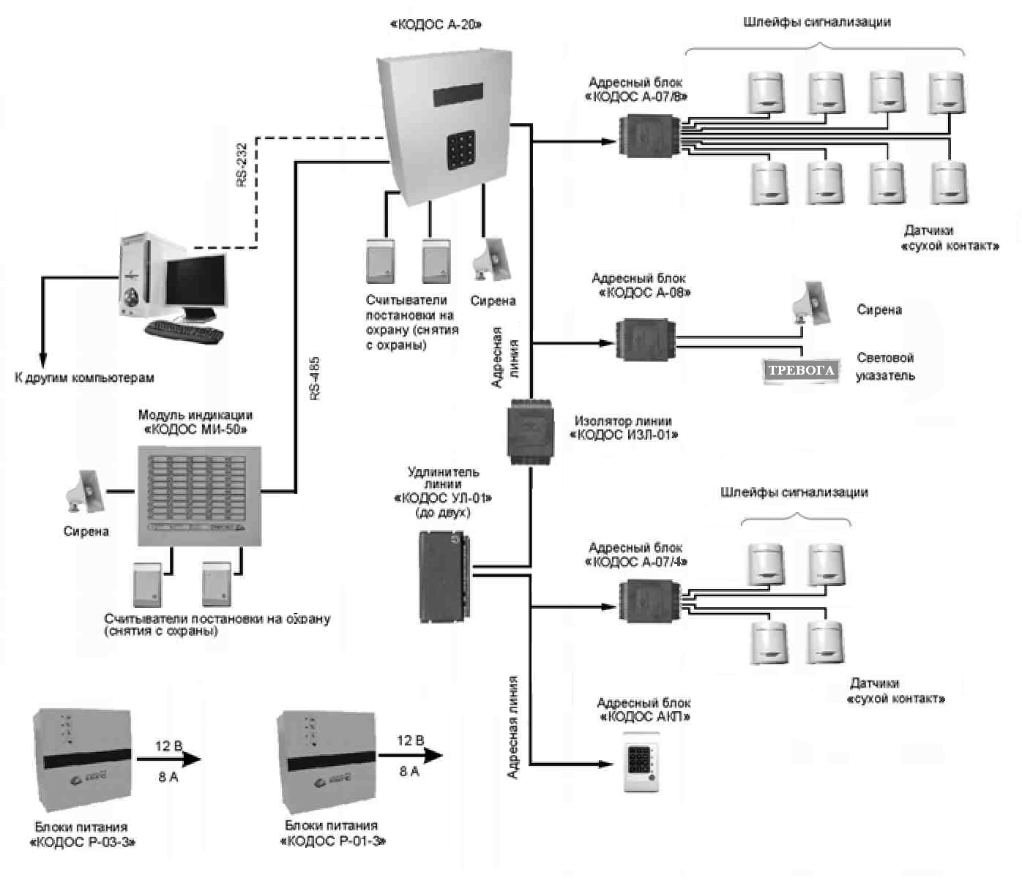

Рисунок 3.1. Структурная схема адресной системы

Протяженность адресной линии может быть увеличена за счет применения удлинителя линии «КОДОС УЛ-01». Использование изолятора линии «КОДОС ИЗЛ-01» дает возможность отключения части адресной линии связи, находящейся за этим устройством, в случае возникновения в ней короткого замыкания.
К сигнальным адресным блокам подключаются охранные извещатели (датчики) типа «сухой контакт».
К адресным блокам управления подключаются исполнительные устройства. Такими устройствами могут быть световые и звуковые устройства оповещения (например, табло и сирены). Питание исполнительных устройств может осуществляться как от источников постоянного тока с напряжением до 30В, так и от источников переменного тока с напряжением 24 … 265В. Для питания адресного блока «КОДОС А-08», используются внешние источники питания, что позволяет исключить возможность сброса управляющего сигнала при обрыве линии связи с прибором «КОДОС А-20».
Командный адресный блок «КОДОС АКП» позволяет поставить на охрану (снять с охраны) зоны системы, объединенные в разделы, а также снять состояние тревоги, возникшее в разделе, путем ввода пользователем кода соответствующей команды с клавиатуры блока.
Кроме адресной линии к прибору А-20 предусмотрено подключение сирены (для оповещения сотрудников охраны о возникновении в системе тревожного события), выносных модулей индикации «КОДОС МИ-50», предназначенных для отображения состояния зон и каналов системы, и считывателей постановки на охрану и снятия с охраны серии «КОДОС RD» (RD-1100, RD-1030, RD-1040). При установленных считывателях постановка зон системы на охрану и снятие их с охраны возможны при помощи кодоносителей - электронных карт различных типов (например, HID, PHILIPS MIFARE, и др.), подносимых к соответствующим считывателям. Считыватели постановки на охрану (снятия с охраны) могут также подключаться и к модулям индикации, дублируя функции считывателей, подключенных непосредственно к прибору А-20.
Управление системой может осуществляться как с клавиатуры прибора А-20, так и дистанционным способом. Для этого предусмотрена возможность подключения прибора А-20 к персональному компьютеру (ПК). Управление с ПК позволяет упростить интерфейс взаимодействия с системой, а также предоставляет возможность ее интеграции в случае необходимости с другими системами безопасности. Для работы системы под управлением ПК разработано оригинальное программное обеспечение.
Подключение прибора А-20 к ПК может осуществляться несколькими способами:
- напрямую к ПК или через адаптеры «КОДОС АД-01», в этих случаях связь осуществляется по протоколам RS-232 или RS-485;
- при помощи сетевого контроллера «КОДОС СК-Е», который позволяет управлять системой через сеть Ethernet или (при наличии в ЛВС выхода в глобальную сеть) посредством Интернета.
При соединении по протоколу RS-485 максимальное расстояние между ПК и прибором А-20 составляет 1200 м, при подключении по сети TCP/IP зависит от протяженности ЛВС, а при использовании Интернета расстояние между ПК и прибором А-20 практически не ограничено.
Питание всех элементов системы, построенной на базе прибора А-20, осуществляется при помощи блоков бесперебойного питания (БПП) «КОДОС Р-01-3» или «КОДОС Р-03-3», имеющих стабилизированные выходные характеристики и обеспечивающих, в случае необходимости, автономное питание устройств системы.
Значения сопротивлений шлейфов сигнализации адресных блоков можно найти в руководстве по эксплуатации соответствующего блока.
Сигналы о состояниях системы («КЗ», «Обрыв», «Тревога»), поступающие на прибор А-20, должны иметь определенную длительность, чтобы правильно идентифицироваться прибором. Сигналы длительностью менее 50 мс, поступающие от сигнальных адресных блоков, система гарантированно игнорирует. Сигналы длительностью более 500 мс – гарантированно воспринимаются системой как состояние «КЗ», «Обрыв» или «Тревога».
Бесперебойная работа блоков питания и системы в целом (при временном отсутствии питающего напряжения сети переменного тока) достигается за счет автоматического перехода ББП в автономный режим с питанием от резервного источника – аккумуляторной батареи. Время работы ББП в автономном режиме зависит от емкости используемых аккумуляторных батарей.
В комплекте с ББП «КОДОС Р-03-3» поставляется адресный блок «КОДОС А-07/4», при помощи которого прибор А-20 получает сообщения о режимах работы блока питания (зарядке БП, автономной работе БП, отключении БП). Включение адресного блока в линию связи с прибором А-20 осуществляется аналогично другим сигнальным адресным блокам системы.
Внешний вид прибора А-20 изображен на рисунке 3.2. Подключение к прибору устройств системы осуществляется через блок коммутации, на котором расположена плата коммутации с соединительными клеммами.
При выборе места установки прибора А-20 необходимо руководствоваться следующими критериями:
а) удобство визуального наблюдения за сообщениями информационного табло прибора;
б) беспрепятственный доступ к нему сотрудников службы безопасности и обслуживающего технического персонала;
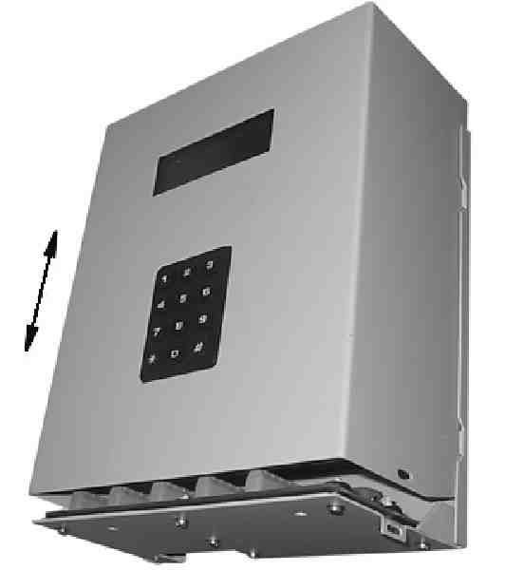 | 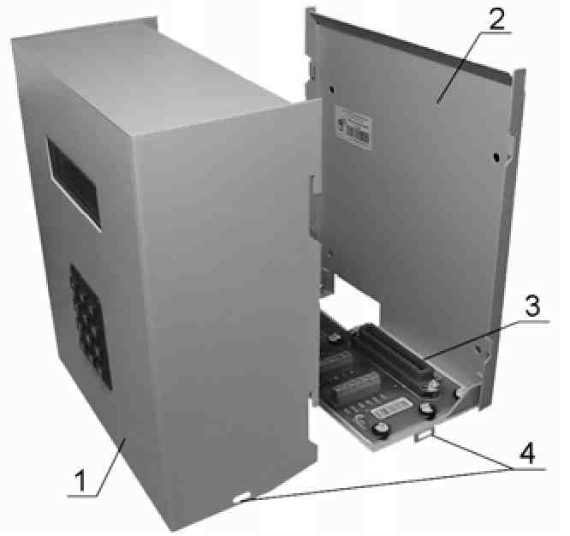
1 - адресная панель; 3 - разъем «Centronics»; 2 - блок коммутации; 4 – петли;
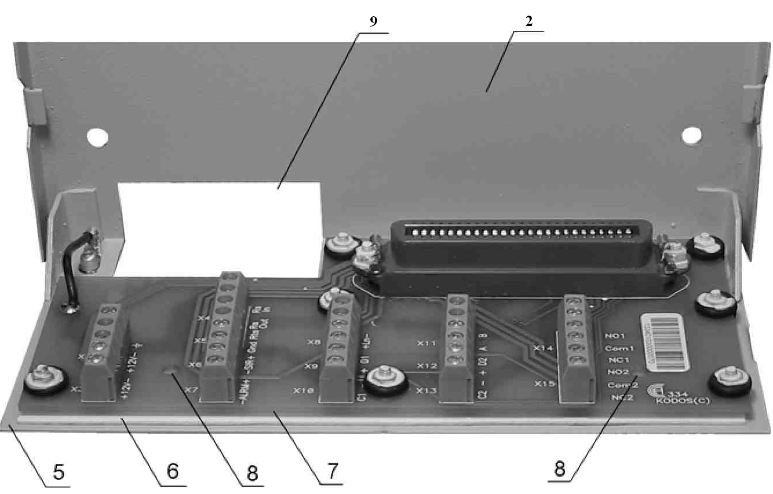
2 - блок коммутации; 7 - плата коммутации;
5 - основание блока коммутации; 8 - регулировочные отверстия;
6 - прокладка; 9 - отверстие для проводов.

Рис.3.2. Блок коммутации прибора А-20

в) исключение несанкционированного доступа к прибору А-20 посторонних лиц.
Подключение устройств системы к прибору А-20 осуществляется при помощи клемм на блоке коммутации прибора А-20, расположение которых показано на рисунке 3.3. Маркировка и назначение клемм прибора приведены в таблице 1.
Разъемы блока коммутации Х2, Х3 предназначены для подключения основного и дублирующего источников питания, к разъемам Х4, Х5 подключается линия связи с устройствами, обмен информацией с которыми осуществляется по протоколу RS-232 (сетевым контроллером «КОДОС СК-Е», адаптером «КОДОС АД-01»,
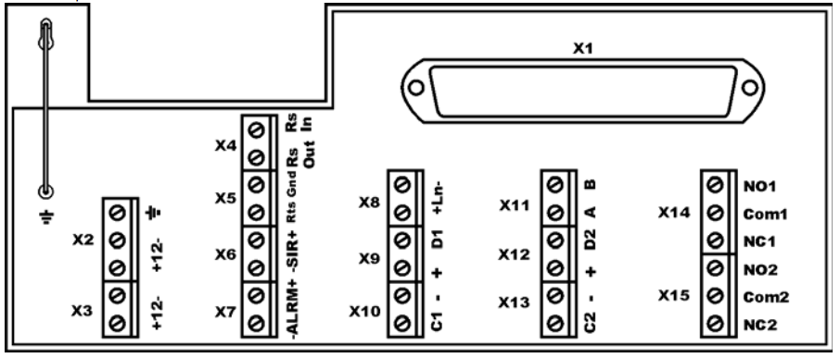
Рис.3.3 Схема расположения клемм на плате коммутации прибора А-20

Таблица 1
Позиционный  номер клеммы | Маркировка клеммы | Назначение
Х 2 |  | Заземление (соединяется с заземлением Системы
Х 2 | « - 12V» | « - » питания 12 В
Х 2 | « + 12V» | « + » питания 12 В
Х 3 | « - 12V» | « - » питания 12 В (дублирующий)
Х 3 | « + 12V» | « + » питания 12 В (дублирующий)
Х4 | «Rs In» | RS-232 вход приемника прибора А-20
Х4 | «Rs Out» | RS-232 выход передатчика прибора А-20
Х 5 | «Rts» | сигнал состояния канала приема/передачи
Х 5 | «Gnd» | общий провод СОМ-порта
Х 6 | «+SIR» | « + » сирены №1
Х 6 | «─SIR» | « - » сирены №1
Х 7 | «+ALRM» | « + » сирены №2 (сигнала на ПЦН)
Х 7 | «─ALRM» | « - » сирены №2 (сигнала на ПЦН)
Х 8 | «─Ln» | « - » линии связи с адресными блоками
Х 8 | «+Ln» | « + » линии связи с адресными блоками
Х 9 | «D1» | сигнал «Data» считывателя №1*
Х 9 | «+» | « + » питания считывателя №1*
Х 10 | «─» | « - » питания считывателя №1*
Х 10 | «C1» | сигнал «Clk» считывателя №1*
Х 11 | «B» | сигнал «В» приемопередатчика RS-485
Х 11 | «A» | Сигнал «А» приемопередатчика RS-485
Х 12 | «D2» | сигнал «Data» считывателя №2**
Х 12 | «+» | «+» питания считывателя №2**
Х 13 | «─» | «─» питания считывателя №2**
Х 13 | «C2» | сигнал «Clk» считывателя №2**
Х 14 | «NO1» | Нормально-разомкнутый контакт 1
Х 14 | «Com1» | Общий контакт 1
Х 14 | «NC1» | Нормально-замкнутый контакт 1
Х 15 | «NO2» | Нормально-разомкнутый контакт 2
Х 15 | «Com2» | Общий контакт 2
Х 15 | «NC2» | Нормально-замкнутый контакт 2
* - считыватель постановки на охрану
** - считыватель снятия с охраны

ПК), разъемы Х6, Х7 предназначены для подключения исполнительные устройства (основной и дополнительной сирен).
Разъем Х8 предназначен для подключения линии связи с адресными блоками системы, разъем Х11 – для подключения к прибору А-20 модулей индикации «КОДОС МИ-50» (по протоколу RS-485).
Разъемы Х9 – Х10, Х12 – Х13 предназначены для подключения считывателей постановки (снятия) зон системы на охрану (с охраны).
При подключении системы к ПК (как напрямую, так через сети, использующие семейство протоколов TCP/IP) используется соединение по протоколу RS-232. Соединение прибора А-20 с ПК может осуществляться следующими способами:
а) напрямую (один прибор А-20 – ПК);
б) через адаптеры «КОДОС АД-01» (несколько приборов А-20 – ПК), данный вариант подключения используется при значительной площади контролируемых помещений и необходимости использовать несколько приборов А-20 ( максимально к одному ПК подключается до 4 приборов А-20);
в) через сетевой контроллер «КОДОС СК-Е», данный вариант используется при управлении системой через сети, использующие протоколы TCP / IP.
При подключении прибора А-20 напрямую к ПК (рисунок 3.4) используется кабель из комплекта поставки прибора А-20. При помощи данного разъема кабель подключается к последовательному порту (СОМ-порту) ПК, а провода противоположного конца кабеля подключаются к клеммам разъемов Х4, Х5 блока коммутации прибора А-20.
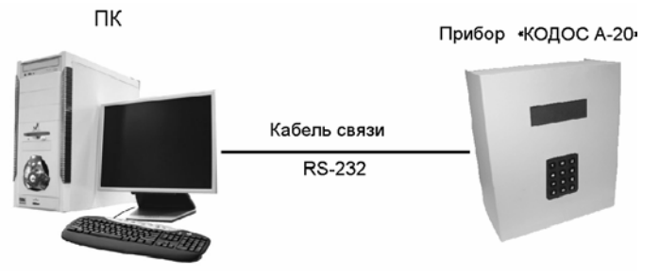

Рис.3.4 Подключение прибора А-20 к ПК

При организации топологии адресной линии системы, выборе количества адресных блоков, типов, длин и сечений применяемых проводов, необходимо учитывать некоторые ограничения, накладываемые на систему, как требованиями государственных стандартов, так и конструктивными особенностями применяемого оборудования.
Сеть адресных блоков системы организована в виде линейной шины (рисунок 3.5). Прибор А-20 рассчитан на подключение не более 50 адресных блоков, а максимальное количество обслуживаемых зон и каналов - не более 200.

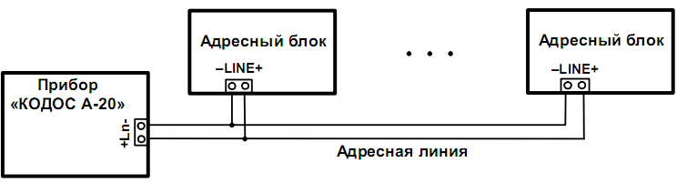

Рис.3.5 Подключение адресных блоков системы
к прибору А-20

При подключении к прибору А-20 свыше десяти адресных блоков и при длине линии связи с блоками свыше 100 м рекомендуется вести монтаж кабельной сети несколькими лучами (рисунок 3.6).

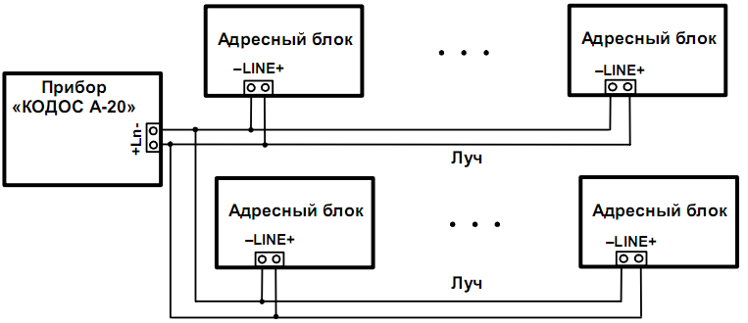

Рис.3.6 Подключение адресных блоков к прибору А-20
несколькими лучами

Проведение монтажа и настройка моделируемой в работе системы включает в себя следующую последовательность действий:
а) конфигурирование и настройка устройств системы (адресных блоков, сетевого контроллера «КОДОС СК-Е», адаптера «КОДОС АД-01», модулей индикации «КОДОС МИ-50»);
б) конфигурирование прибора А-20 и системы в целом;
в) инсталляция и конфигурирование программного обеспечения «КОДОС-ОПС» для реализации возможности управления системой с ПК;
г) тестирование системы при работе в автономном режиме и под управлением ПК.

После настройки всех устройств осуществляется конфигурирование системы в целом путем программирования и настройки прибора А-20. Конфигурирование системы и настройка прибора А-20 выполняется как с клавиатуры самого прибора, так и с ПК при помощи установленного на нем специализированного программного обеспечения.
В данной работе будет рассмотрен процесс настройки системы, предназначенной для автономной работы (без подключения к ПК), с клавиатуры прибора А-20.
Перед началом процесса конфигурирования необходимо составить следующие таблицы данных, которые будут использоваться администратором системы при программировании и настройке прибора А-20:
а) «Порядок опроса адресных блоков»;
б) «Соответствие номеров зон и каналов порядковым номерам опроса и номерам клемм»;
в) «Состояние зон и каналов».
Таблица «Порядок опроса адресных блоков» заполняется еще в процессе монтажа системы, когда в нее заносятся аппаратные адреса адресных блоков и их типы. Пример заполнения данной таблицы, когда к прибору А-20 подключены три адресных блоков, приведен в таблице 2.

Таблица 2
Порядковый номер опроса адресного блока | Аппаратный адрес блока | Тип блока
1 | 00278 | «КОДОС А-08»
2 | 00032 | «КОДОС А-07/8»
3 | 00015 | «КОДОС А-07/4»

В адресной линии не должно быть блоков с одинаковыми аппаратными адресами.
В таблице «Соответствие номеров зон и каналов порядковым номерам опроса и номерам клемм» указывается порядок опроса подключенных адресных блоков с указанием номеров контролируемых ими зон и номеров соответствующих клемм:
а) в колонку «Порядковый номер опроса адресного блока» необходимо последовательно выписать порядковые номера опроса адресных блоков (из таблицы «Порядок опроса адресных блоков»). Причем, сделать это нужно столько раз (2, 4 или 8), сколько у данного блока имеется пар клемм для шлейфов или каналов;
б) в колонке «Номер клеммы» последовательно перечисляются порядковые номера пар клемм для каждого адресного блока;
в) в колонке «Номер зоны (канала)» последовательно перечисляются зоны и каналы соответствующих адресных блоков: 1, 2, 3 и т.д.
Пример заполнения таблицы «Соответствие номеров зон и каналов порядковым номерам опроса и номерам клемм» приведен в таблице 3.

Таблица 3

Номер зоны  (канала) | Порядковый номер  опроса адресного блока | Номер  клеммы
1 | 1 | 1
2 | 1 | 2
3 | 1 | 3
4 | 1 | 4
5 | 2 | 1
6 | 2 | 2
7 | 2 | 3
8 | 2 | 4

В таблице «Состояние зон и каналов» (таблица 4) указываются параметры зон и каналов, контролируемых соответствующими адресными блоками. Подробное описание параметров зон и каналов приведено ниже.

Таблица 4
Адресные блоки | Параметры зоны (канала) | Номер зоны (канала)
Адресные блоки | Параметры зоны (канала) | 1 | 2 | 3 | . . . | До 200
«КОДОС А-07/4»,  «КОДОС А-07/8» | 1. Зона на охране
«КОДОС А-07/4»,  «КОДОС А-07/8» | 2. Инверсия
«КОДОС А-07/4»,  «КОДОС А-07/8» | 3. Контроль
«КОДОС А-07/4»,  «КОДОС А-07/8» | 4. Отложенное срабатывание
«КОДОС А-07/4»,  «КОДОС А-07/8» | 5. Отложенная постановка
«КОДОС А-07/4»,  «КОДОС А-07/8» | 6. Автопостановка
«КОДОС А-08»,  «КОДОС А-08/200» | 1. Канал активен
«КОДОС А-08»,  «КОДОС А-08/200» | 2. Контроль канала
«КОДОС А-08»,  «КОДОС А-08/200» | 3. Отложенное срабатывание
«КОДОС А-08»,  «КОДОС А-08/200» | 4. Время работы

Далее следует выполнить Программирование прибора А-20. Приступать к настройке системы следует после того, как смонтировано и подключено все оборудование системы. Настройка системы заключается в программировании режимов работы прибора А-20 и подключенных к нему устройств в соответствии с требованиями, предъявляемыми к несению охранной службы на данном объекте. Программирование и настройку системы осуществляет администратор системы.
Включенный в сеть прибор находится в дежурном режиме, на экране его цифрового дисплея отображается информация о состоянии системы, например:

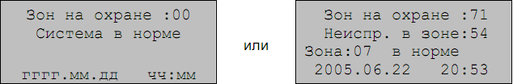

Где:
- в первой строке – общее число активных каналов и зон, находящихся на охране, в текущий момент времени;
- во второй строке – сообщения о состоянии системы;
- в третьей строке - сообщения о состоянии зон (каналов) с установленным параметром «Контроль»;
- в четвертой строке - текущая дата (год.месяц.число) и текущее время (час:мин), гггг. мм.дд чч.мм - произвольные значения даты и времени.
В дежурном режиме контроль и управление системой осуществляется прибором А-20 без участия человека.
Пользователь наблюдает за информацией, выводимой на экран прибора А-20, и управляет системой в соответствии с выводимыми сообщениями.
Клавиатура содержит:
а) цифровые клавиши 1, 2, ... 9 - служат для ввода команд или входа в подменю (которые пронумерованы);
б) клавиша # - служит для завершения ввода набранной информации (аналогично вводу команды Enter на клавиатуре компьютера) или перехода на следующую страницу меню (если страниц несколько) и обратно;
в) клавиша - служит для возврата на предыдущую экранную форму или для очистки полей ввода (аналогично вводу команды Escape на клавиатуре компьютера).
Нажатие любой клавиши на клавиатуре прибора А-20, находящегося в дежурном режиме, переводит прибор в диалоговый режим. Диалоговый режим предназначен для настройки, программирования и управления системой путем ввода команд с клавиатуры.
Доступ к управлению прибором А-20 и его настойкам защищен паролем (Изготовителем при поставке прибора А-20 предустановлен только пароль администратора: 1111).
Для ввода пароля следует нажать любую клавишу прибора А-20, находящегося в дежурном режиме. Экран прибора станет ярче, появится запрос. Мигающий символ «||» показывает, что система ожидает от пользователя ввода данных.
Введите с клавиатуры пароль и нажмите клавишу #. На экране прибора А-20 символы пароля будут представлены звездочками:
При вводе неверного пароля или нажатии клавиши * прибор А-20 вернется в дежурный режим.
В случае ввода правильного пароля на экране откроется главное меню:

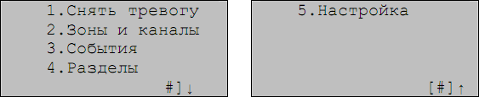

Значки [#]↓ или [#]↑ в последней строке экрана показывают, что меню имеет продолжение, и нажатие клавиши # выполнит соответствующий переход вверх или вниз по меню.
Для выбора любого из пунктов меню необходимо нажать клавишу с соответствующей цифрой. За каждым пунктом меню скрывается либо команда, которую выполнит система, либо новое меню (подменю), либо экранные формы для ввода/вывода информации.
Для автоматического поиска адресных блоков, подключенных к системе, и определения их аппаратных адресов из главного меню прибора А-20 необходимо ввести команду:

5.Настройка => 1.Адресные блоки => 2.Поиск блоков
При этом осуществляется:
- проверка работоспособности линии по окончании монтажа;
-проверка соответствия аппаратных адресов, указанных на корпусах АБ и определяемых системой. Процесс поиска занимает некоторое время, поэтому на экран прибора А-20 выводится сообщение: «Подождите !».
Если новых адресных блоков (АБ) не найдено, то на экране прибора появится соответствующее сообщение.
При определении новых АБ высвечиваются их адреса, например:

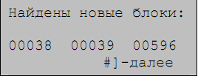

Если аппаратный адрес какого-либо блока не был определен автоматически, то необходимо выполнить следующие действия:
1. Проверить наличие свечения светодиода питание данного адресного блока.
2. Проверить соблюдение полярности при подключении блока к линии.
3. Проверить работоспособность блока (например, подключив его к исправному участку линии).
4. Введите адрес этого блока, используя команду меню:
5.Настройка => 1.Адресные блоки => 3.Порядок опроса =>
=> 2.Изменить список
Выпишите адреса автоматически определенных адресных блоков и, при необходимости, скорректируйте таблицу данных «Порядок опроса адресных блоков».
Адресный кодонаборный пульт «КОДОС АКП» не должен быть последним в списке опроса.
Во избежание конфликтов оборудования, ложных срабатываний в системе и т.п. следует соблюдать следующие правила:
1) в дополнительный список опроса должны вноситься только адресные блоки «КОДОС А-07/4», встроенные в блоки питания «КОДОС Р-03-3»;
2) перед началом формирования дополнительного списка опроса необходимо внести адреса блоков «КОДОС А-07/4», встроенных в блоки питания «КОДОС Р-03-3», в основной список опроса. При изменении основного списка внесите соответствующие изменения и в список опроса для блоков «КОДОС Р-03-3»;
3) для адресных блоков «КОДОС А-07/4», встроенных в блоки питания «КОДОС Р-03-3», можно назначать только параметры «охрана» и «автопостановка». Адреса блоков, входящие в дополнительный список опроса, можно просмотреть с экрана прибора.

Установка числа зон и каналов
После формирования основного списка опроса система автоматически рассчитывает общее число зон и каналов, контролируемых адресными блоками. Связь адресных блоков с зонами и каналами управления осуществляется через шлейфы сигнализации.
Общее число зон и каналов складывается из числа зон (каналов), подключенных к отдельным адресным блокам:
по 2 для блоков «КОДОС А-08», «КОДОС А-08/220;
по 4 для блоков «КОДОС А-07/4»;
по 8 для блоков «КОДОС А-06/8», «КОДОС А-07/8».
Максимально допустимое общее число зон и каналов: 200.
На основании таблицы данных «Соответствие номеров зон и каналов порядковым номерам опроса и номерам клемм» определите действительное число зон и каналов, подключенных к системе.
Для просмотра и, при необходимости, для изменения значения общего числа зон и каналов из главного меню прибора А-20 следует ввести команду:
5.Настройка => 1.Адресные блоки => 1.Число зон, каналов

Конфигурация зон и каналов
Далее, на основании таблицы данных «Состояние зон и каналов» проводится настройка параметров каждой зоны (канала).
Для конфигурирования зон (каналов) из главного меню прибора А-20 следует ввести команду:
2.Зоны и каналы => 3.Конф. зон и каналов
На экран прибора А-20 выводится запрос: «Номер зоны/канала:». После ввода требуемого номера зоны (канала) и нажатия соответствующей клавиши на экран выводится список параметров заданной зоны (канала):
а) для зон адресных блоков «КОДОС А-07/4» и «КОДОС А-07/8»:

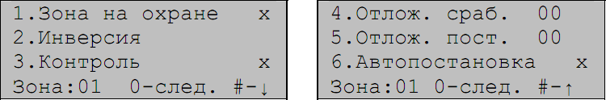

б) для зон адресных блоков «КОДОС А-08» и «КОДОС А-08/220»:

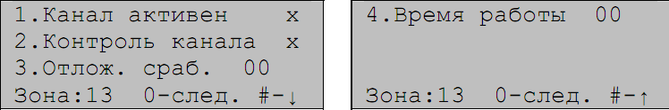

Выбор соответствующего пункта в списке параметров зоны устанавливает или снимает метку на экране прибора А-20.
Параметр «Зона на охране» - значение «зона поставлена/снята на/с охрану». В случае срабатывания извещателей в зоне поставленной на охрану, система подает сигнал тревоги и выводит соответствующее сообщение во второй строке экрана прибора, находящегося в дежурном режиме;

Параметр «Инверсия»
- значение «извещатель зоны нормально-замкнутый (инверсный)» отмечается знаком «х». Система будет считать, что извещатель, подключенный к данной зоне, пропускает электрический ток в нормальном состоянии и перестает его пропускать в случае срабатывания;
- значение «извещатель зоны нормально-разомкнутый» отмечается снятием метки. Система будет считать, что извещатель, подключенный к данной зоне, не пропускает электрический ток в нормальном состоянии и начинает его пропускать в случае срабатывания.
Параметр «Контроль» - Информация о состоянии данной зоны («Норма», «Короткое замыкание», «Обрыв») будет выводиться в третьей строке экрана прибора, находящегося в дежурном режиме. Если включен контроль нескольких зон, то сообщения о состоянии этих зон будут сменять друг друга с интервалом в одну секунду.
Параметр «Отложенная постановка» - задает для зоны время задержки при постановке данной зоны на охрану.
Этот параметр полезен, когда прибор А-20 находится внутри охраняемого помещения, и пользователю, поставившему это помещение на охрану, надо из него выйти, не вызывая тревоги.
Параметр «Автопостановка» - данная зона будет автоматически ставиться на охрану сразу после того, как произойдет снятие оператором возникшего в этой зоне состояния тревоги.
Режим «Автопостановка» включается только для зоны, с включенным параметром «зона на охране».

Параметр «Отложенное срабатывание»
- для охранных зон, подключенных к блокам «КОДОС А-07/4», «КОДОС А-07/8», параметр задает время задержки перед включением сигнала тревоги при срабатывании извещателей в данных зонах. Эта задержка полезна, когда прибор А-20 находится внутри охраняемого помещения, и пользователю надо войти в данное помещение, не вызывая тревоги. Предполагается, что за установленное время пользователь успеет «снять тревогу»;
- для каналов, подключенных к блокам «КОДОС А-08», «КОДОС А-08/220», параметр задает время задержки перед включением канала в тревожной ситуации. Эта задержка полезна, например, когда работа исполнительного устройства, подключенного к данному каналу, может нанести вред здоровью человека. Предполагается, что при сигнале тревоги персонал за установленное время покинет помещение.
Установка различных значений времени отложенного срабатывания для отдельных каналов управления дает возможность создать последовательность включения устройств при тревожной ситуации. Это позволяет выстроить цепочку действий, выполняемых системой автоматически.
Параметр «Канал активен» - устройство, подключенное к данному каналу управления, будет автоматически включаться при наступлении определенных событий, иначе включить исполнительное устройство данного канала сможет только пользователь.
Параметр «Контроль канала» - система будет выводить информацию о состоянии данного канала («Включен», «Выключен») в третьей строке прибора, находящегося в дежурном режиме;
Параметр «Время работы» - задает время работы исполнительного устройства после включения канала управления устройством.

Настройка модулей индикации
Если к прибору А-20 подключен один или несколько модулей индикации «КОДОС МИ-50», то необходимо провести их идентификацию в системе. Настройка модулей индикации заключается в указании системе, какой модуль индикации должен отслеживать состояние зон (каналов) в задаваемом диапазоне номеров.
Для формирования соответствия диапазона номеров зон (каналов) и модулей индикации из главного меню прибора подайте команду:

5.Настройка 6.Модули индикации
На экране прибора появится запрос:

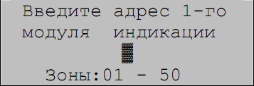

Введите аппаратный адрес модуля индикации (число от 1 до 127), который будет отслеживать состояние зон (каналов) в диапазоне номеров, указанном в последней строке экрана прибора. Каждый модуль индикации отображает состояние до 50 зон.
Нажатие клавиши # сохраняет заданное соответствие и позволяет перейти к настройке следующего (по порядку номеров) модуля индикации. Если с текущим диапазоном номеров зон не должен быть связан ни один из модулей индикации, нажимается клавиша 0. Нажатие клавиши # при незаполненном поле адреса модуля индикации равнозначно вводу значения «0». Нажатие клавиши позволяет перейти к следующему диапазону номеров зон (каналов).
Формирование соответствия диапазона номеров зон (каналов) и модулей индикации завершается автоматически, когда будет исчерпан либо список модулей индикации, либо список зон. Прибор вернется в меню «5.Настройки».
При формировании нового соответствия зон (каналов) и модулей индикации отменяется соответствие, установленное ранее.

Просмотр настроек системы.
Для просмотра сформированного списка опроса из главного меню прибора А-20 следует ввести команду:
5.Настройка => 1.Адресные блоки => 3.Порядок опроса => =>1.Просмотреть список
На экране прибора появится список опроса адресных блоков, например:
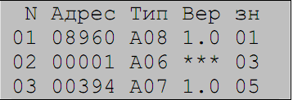

где каждая строка содержит:
- N - порядковый номер АБ в списке опроса;
- Адрес - аппаратный адрес блока;
- Тип - тип АБ;
- Вер - версия программы АБ;
- Зн - порядковый номер в списке опроса первой зоны (канала) для данного блока.

ПОРЯДОК ВЫПОЛНЕНИЯ РАБОТЫ
- Изучить общие положения построения системы охранной сигнализации.
- На основе полученного задания от преподавателя составить структурную схему СОС (задание выдается в виде таблицы 5).
- Ознакомится с назначением модулей, техническими характеристиками устройств, условиями их эксплуатации и подключением.
- На основе проекта системы выполнить монтаж схемы и подключение источников питания.

Таблица 5
Адресные  блоки | Датчики,  оконечные  устройства |  | А-20 |  | МИ-50 |  | Используемые  считыватели |  |  | Вспомогательное  оборудование |  |  |  | Связь  с ЦПУ
Адресные  блоки | Кол-во | Шлейф | Устройства оповещения | Исполнительные устройства | Устройства оповещения | Исполнительные устройства | RD - 1100 | RD - 1040 | RD - 101 | АКП | Изолятор | Удлинитель | Тип ИБП | АД - 01 | СК - Е
А – 07/8 | 6 | + | - | + | + | - | + | - | - | - | - | + | 03 | + | -
А - 08 | 1 | -
*Примечания:
- коммутация считывателей (постановки/снятия с охраны) с управляющим устройством на усмотрение выполняющего работу;
- использование удлинителя линии в зависимости от типа ИБП.

- Подготовить систему к запуску, выставить необходимые настройки в соответствии с прилагаемыми описаниями и документацией.
- Проверка работы системы в виде тестовых испытаний и фиксированием реакции системы на внешние возмущения.
- Ответить на контрольные вопросы.
- Подготовить отчет.

КОНТРОЛЬНЫЕ ВОПРОСЫ
- Перечислите назначение и основные функции системы охранной сигнализации.
- Перечислите основные элементы СОС, их назначение.
- Назовите назначение и выполняемые функции адресных блоков.
- Охарактеризуйте назначение и выполняемые функции базового блока СОС прибора приемно-контрольного «КОДОС А-20».
- Какие основные типы адресных блоков известны Вам?
- Раскройте назначение клемм на плате коммутации базового блока А-20.
- Какие существующие виды и способы организации адресной линии?
- Перечислите этапы конфигурирования системы с помощью «КОДОС А-20».
- Раскройте назначение модулей предложенной вам СОС, этапы конфигурирования и запуска системы.

ЛИТЕРАТУРА
- Демин Ю.И., Петраков А.В. Современные автоматизированные охранные системы. Тезисы докладов на НТК МТУСИ. - 1993. - С. 9-10.
- Система охранно-пожарной сигнализации на базе ППКОП «КОДОС А-20». Руководство по программированию и настройке. – М.: Изд-во НПК «СоюзСпецАвтоматика», 48 с.
- Система охранно-пожарной сигнализации на базе ППКОП «КОДОС А-20». Руководство по монтажу. – М.: Изд-во НПК «СоюзСпецАвтоматика», 64 с.
- Система охранно-пожарной сигнализации на базе ППКОП «КОДОС А-20». Руководство пользователя. – М.: Изд-во НПК «СоюзСпецАвтоматика», 16 с.
- Прибор приемно-контрольный охранно-пожарный «КОДОС А-20» - Адресный блок «КОДОС А-08». Руководство по эксплуатации. – М.: Изд-во НПК «СоюзСпецАвтоматика», 8 с.

Лабораторная работа №4
ВИДЕОРЕГИСТРАЦИЯ И АНАЛИЗ ИЗОБРАЖЕНИЯ
В СИСТЕМЕ ОПТИКО-ЭЛЕКТРОННОГО НАБЛЮДЕНИЯ

Цель работы: Изучение принципов построения, функционирования систем оптико-электронного наблюдения, коммутация и подключение видеокамер, получение и анализ видеоизображения.

ОСНОВНЫЕ ТЕОРИТИЧЕСКИЕ СВЕДЕНИЯ
В комплексе технических средств ФЗ ЯО система наблюдения и оценки обстановки предназначена для дистанционного наблюдения за подступами к охраняемым зонам, участками периметров и другими областями пространства с целью оценки текущей обстановки, наблюдения за действиями и продвижением нарушителей, координации действий персонала СФЗ, а также и архивирования визуальной информации.
В составе системы наблюдения и оценки обстановки должны быть выделены следующие элементы:
- система оптико-электронного наблюдения (СОЭН);
- средства, обеспечивающие выполнение функций наблюдения часовыми (бинокли, приборы ночного видения и т.п.).
При этом СОЭН должна обеспечивать:
- представление оператору необходимой и достаточной информации об обстановке на объекте и в его отдельных охраняемых зонах, зданиях, сооружениях и помещениях;
- представление информации для оценки обстановки в случае выявления факта совершения НСД и видеоподтверждение фактов их совершения;
- отображение, регистрацию и архивирование поступающей информации в объеме, необходимом для последующего анализа возникающих нештатных ситуаций;
- работоспособность во всех условиях ее эксплуатации, определенных в нормативно-технической документации;
- контроль наличия неисправностей (пропадание видеосигнала, вскрытие оборудование, попытки доступа к линиям связи и т.п.), информирование об этом оператора и архивирование данной информации.
Информация, представляемая СОЭН операторам ЦПУ (ЛПУ), должна обеспечивать возможность различать в области видимости нарушителя и животных.

Правильный выбор устройств управления, вида телевизионной камеры и их расположение на охраняемых участках территории влияют на получение правильной и адекватной информации для оператора ЦПУ при принятии им решения об оценке возникшей ситуации. Система позволяет в реальном масштабе времени оценить обстановку на объекте, снизить время реакции на экстремальную ситуацию и обеспечить скорейшее принятие целесообразных мер защиты от возникшей угрозы. Это повышает эффективность действий служб охраны, тем самым снижая ущерб в тех случаях, когда он неизбежен.

Процесс принятия решения оператором на основе получения видеоизображения включает в себя четыре взаимосвязанных этапа: обнаружение, классификацию, различение и опознавание. Под обнаружением подразумевается выделение объекта на фоне и отнесение его к классам объектов, представляющим потенциальный интерес. Классификация означает отнесение обнаруженного объекта к одному из широких классов (человек, транспортное средство). Различение означает отнесение наблюдаемого объекта к более узкому подклассу (грузовой автомобиль, легковой автомобиль). Наконец, на стадии опознавания можно установить тип объекта (марка автомобиля).
Телевизионная камера - это устройство, которое преобразует оптическое изображение наблюдаемого объекта в электрический видеосигнал. Телевизионная камера является важнейшим элементом системы, так как именно с нее в систему поступает первичная информация об объекте и именно ее характеристиками определяется качество изображения в целом. Камера представляет собой электронную плату, на которой размещены чувствительный элемент - матрица, выполненная на приборах с зарядовой связью (ПЗС-матрица), и объектив. Дешевые камеры оснащаются, как правило, простейшими встроенными объективами, более дорогие - сменными объективами с улучшенными характеристиками и функциями.

В настоящее время по техническим и конструкционным параметрам можно выделить следующие типы видеокамер:
- корпусные и бескорпусные;
- черно-белого и цветного изображения;
- обычной и повышенной чувствительности;
- обычного и высокого разрешения;
- для внутреннего и наружного наблюдения;
- для скрытого наблюдения,
- управляемые.

Система оптико-электронного наблюдения может быть простой (одно, двух камерной) и сложной (многокамерной) с дополнительной обработкой изображения.

Простые системы используются, в основном, для контроля обстановки в реальном масштабе времени. Такая система преимущественно состоит из минимального количества элементов: видеокамеры (как правило, аналоговой) и видеомонитора, соединенных между собой кабелем для передачи сигнала от камеры на монитор.

Видеокамера это устройство, состоящее из объектива (может быть съемным) и электронной платы, включающей в себя прибор с зарядовой связью (ПЗС – матрица) и формирователь видеосигнала.

Иными словами - видеокамера это важнейшая часть системы ОЭН, преобразующая оптический сигнал в электронный сигнал.

Видеомонитор это устройство, преобразующее видеосигнал в двумерное видеоизображение.

В зависимости от требований, предъявляемых системе наблюдения, выбирается максимально подходящие видеокамеры, периферийные и дополнительные устройства, такие как:

- мультиплексор;

- квадратор;

- видеокоммутатор;

- таймер;

- детектор движения;

- видеорегистратор (видеомагнитофон).

Так же для полноценного функционирования СОЭН в зависимости от условий эксплуатации применяются:

- устройства освещения;

- защитные кожухи для камер;

- элементы крепления, поворотные механизмы и пульты управления.

В лабораторной работе представляется возможность изучения организации системы оптико-электронной наблюдения путем применения видеокамеры разных типов, получать видеоизображения с них на экране монитора с последующим анализом.
Согласно [2] под сценой понимается «часть охраняемой зоны либо прилегающей к ней территории, анализ изображения проводится одной телевизионной камерой», а цель - это «находящийся в пределах сцены объект (человек, имущество), поведение (состояние) или индивидуальные характеристики которого могут (должны) быть определены оператором с помощью системы».

На базе лабораторного оборудования может быть реализовано несколько структурных схем с применением различных видов соединения устройств и способов их коммутации (рисунок 4.1):

1) Схема: Видеокамера ⬄ Видеомонитор.

2) Схема на базе видеосервера:

- с использованием сетевого контроллера «КОДОС СК-Е»;

- аналоговые видеокамеры (через видеохаб);

- IP- видеокамеры;

- подключение аналоговых камер через плату видеозахвата.

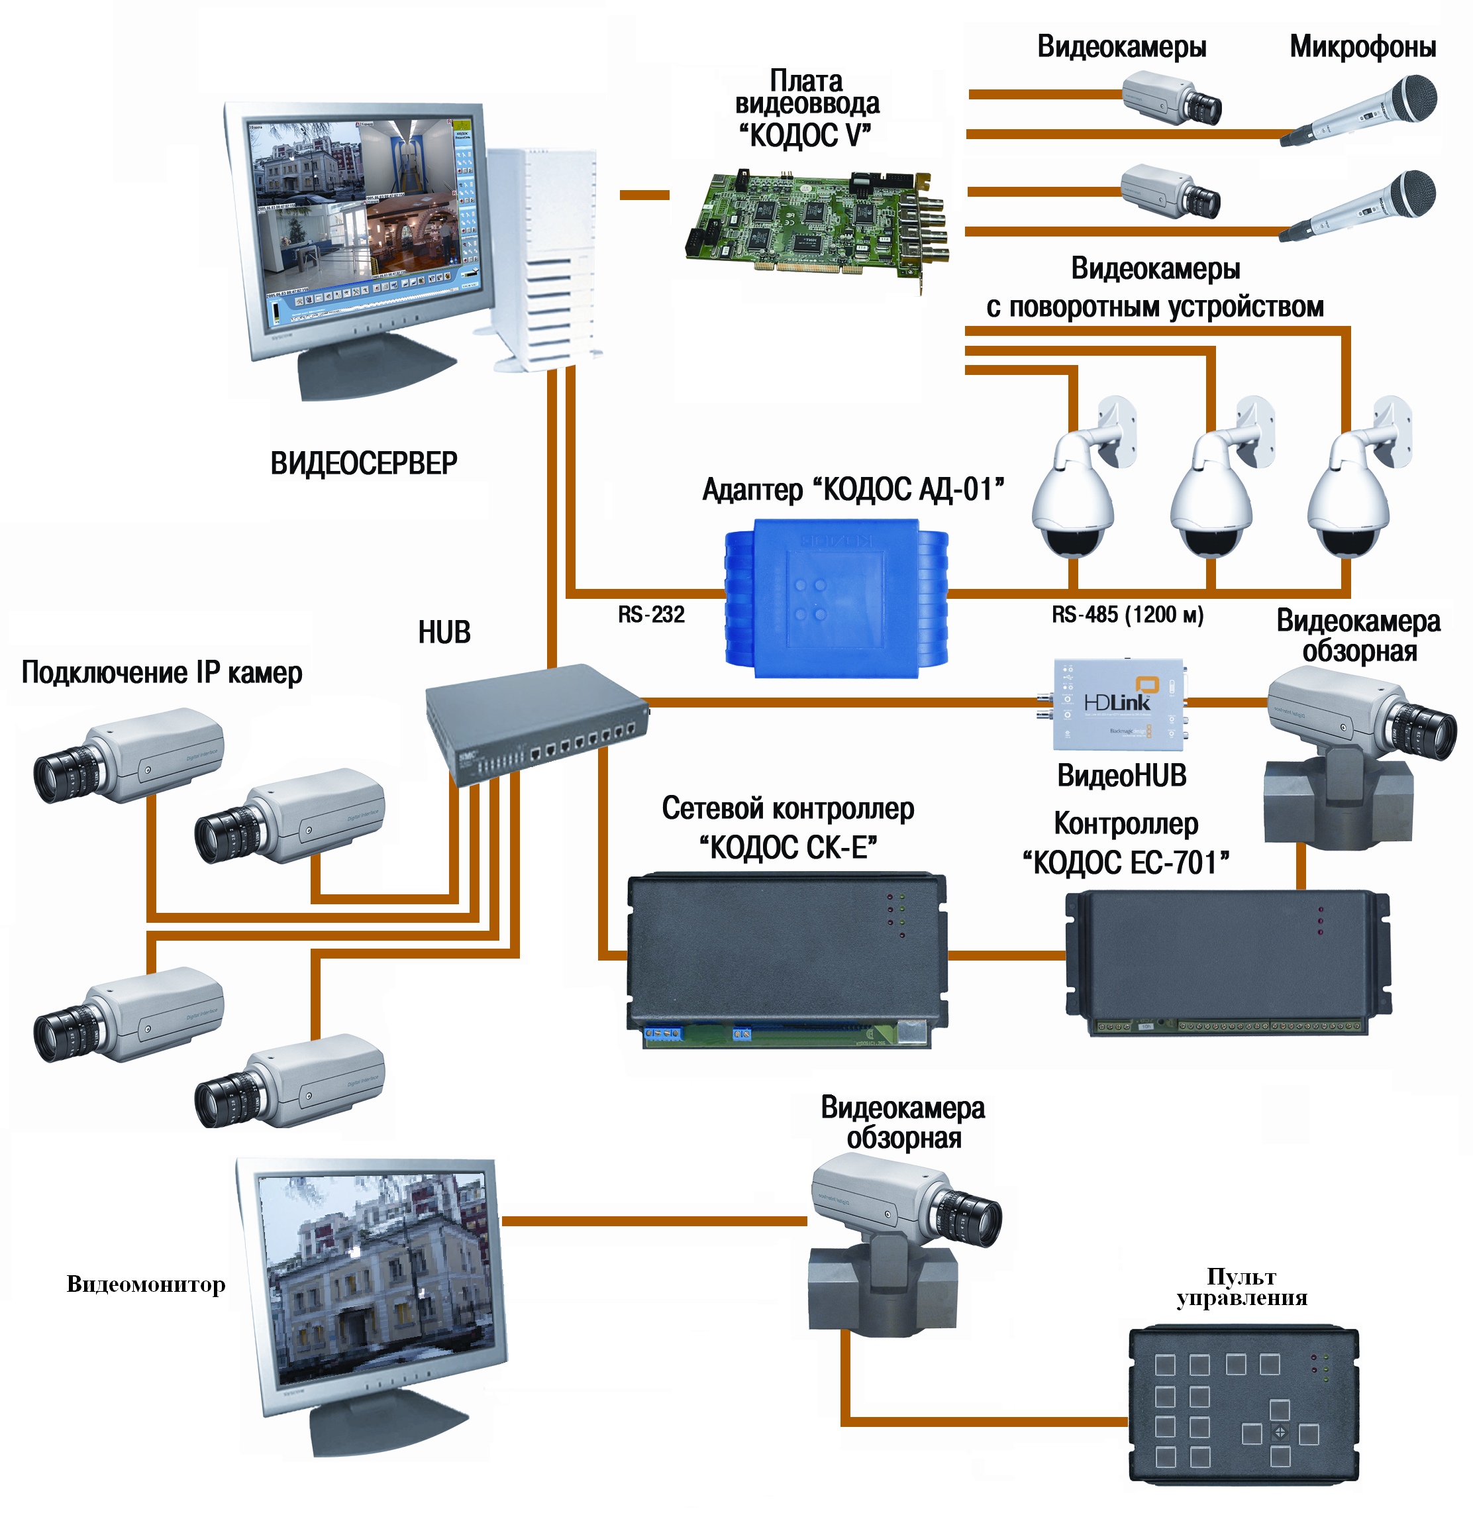

Рис. 4.1 Структурная схема системы оптико-электронного наблюдения

ОПИСАНИЕ ЛАБОРАТОРНОГО СТЕНДА
При выполнении лабораторной работы используется учебный лабораторный стенд «Устройства оптико-электронного наблюдения».
На лабораторном стенде «Устройства оптико-электронного наблюдения» размещены:
- контроллер «КОДОС ЕС-701»;
- пульт управления видеокамеры;
- ИК-прожектор;
- видеокамера цветная повышенного разрешения;
- видеокамера купольная;
- видеокамера встроенная «глазок»;
- видеокамера миниатюрная квадратная;
- видеокамера черно-белая с ИК-подсветкой.
Выносными элементами являются:
- адаптер «КОДОС АД-01»;
- сетевой контроллер «КОДОС СК-Е»;
- блок питания «КОДОС Р-01-3»;
- видеосервер с платой «КОДОС V4» и установленным программным обеспечением «КОДОС Видеосеть».
ПО «КОДОС Видеосеть» предназначено для:
- передачи и приема изображения и звука по сети;
- записи изображения, звука в архив и на любые носители информации;
- управления записью: вручную, по детектору движения, по сигналам внешних датчиков, по планировщику, предтревожной записи событий;
- просмотра изображения с видеокамер в многооконном режиме или последовательный просмотр в полноэкранном формате;
- просмотра архивов записей, сохранение и распечатка кадров.

ПОРЯДОК ВЫПОЛНЕНИЯ РАБОТЫ
  - Изучить общие положения построения систем видеонаблюдения.
  - Ознакомиться со структурной схемой, назначением модулей и их подключением.
  - Ознакомиться с техническими характеристиками устройств и условиями их эксплуатации.
  - Составить проект системы.
  - Выполнить монтаж схемы и подключение устройств.
  - Запустить программу «КОДОС-ВИДЕОСЕТЬ», произвести конфигурирование системы с выводом изображений с видеокамер на экран монитора ПК.
  - Подготовить систему к эксплуатации.
  - В виде тестовых испытаний провести проверку правильности проведения монтажных работ.
  - Зафиксировать сцену для выбранной видеокамеры, идентифицировать цель на полученном изображении.
  - Ответить на контрольные вопросы и подготовить отчет.

КОНТРОЛЬНЫЕ ВОПРОСЫ
- Перечислите компоненты системы оптико-электронного наблюдения СФЗ ЯО.
- Назовите основные особенности применения системы видеонаблюдения при срабатывании сигнала тревоги.
- Перечислите основные типы видеокамер.
- Назовите основные параметры, характеристики видеокамер.
- В чем заключается назначение основных компонентов моделируемой системы оптико-электронного наблюдения?
- Опишите выбранные способы подключения устройств, представленных на лабораторном стенде.
- Охарактеризуйте основное оборудование лабораторного стенда «Устройства оптико-электронного наблюдения» и элементы выносной коммутации.

ЛИТЕРАТУРА
- Шакиров Ф.А. Системы телевизионного наблюдения. - М.: НОУ «Такир», 1998.-56 с.
- ГОСТ Р 51558-2000. Системы охранные телевизионные. Общие технические требования и методы испытаний. Госстандарт России. Москва.
- Адаптер RS-232/RS-485 «КОДОС АД-01», Руководство по эксплуатации. – М.: Изд-во НПК «СоюзСпецАвтоматика», 14 с.
- 0мельянчук A.M. Применение видеотехники в охране. - М.: ТВ
«Безопасность», 1995. - 72 с.
- Никулин О.Ю., Петрушин А.Н. Системы телевизионного наблюдения. - М.: «Оберег-РБ», 1997. -176 с.
- Иванов В.А. Настоящее и будущее CCTV. // Системы безопасности. – 1995, N 6. - С.62-63.
- Крыжановский В.Д., Костыков Ю.В. Телевидение цветное и ТВ-черно-белое". - М.: «Связь», 1990.

Лабораторная работа №5
ЭЛЕМЕНТЫ СИСТЕМЫ ФИЗИЧЕСКОЙ ЗАЩИТЫ ЯДЕРНОГО ОБЪЕКТА (РАБОТА ИНТЕГРИРОВАННОГО КОМПЛЕКСА БЕЗОПАСНОСТИ)

Цель работы: Изучение элементов системы физической защиты как интегрированной системы, выполнение настройки работы подсистем с помощью программного комплекса «КОДОС ИКБ».

ОСНОВНЫЕ ТЕОРЕТИЧЕСКИЕ СВЕДЕНИЯ
Интегрированная система безопасности – это система, объединяющая и совместно использующая информационные ресурсы подсистем и одну общую базу данных, и при этом, в отличие от автономных систем, позволяет работать с каждым ресурсом в отдельности.
За последние годы наметились две основные тенденции построения систем защиты объекта:
- создание специализированных систем, позволяющих выполнять только одну функцию из задач защиты объекта (охранную, контроля доступа, охранного телевидения и т.д.);
- создание специализированных подсистем, позволяющих выполнять единственную задачу, на которую она ориентирована, и в составе нескольких подсистем осуществить комплексную защиту объекта по принятым направлениям.
В первом случае все возможные вспомогательные задачи (предоставление информации о состоянии объекта, оповещение о событиях, документирование произошедших событий и т.п.) осуществляется средствами специализированной системы. То есть сама система обладает некоторой избыточностью, которая позволяет не только выполнять основную функцию защиты, но и предоставлять информацию о функционировании системы.
Во втором случае подсистема решает только основную задачу, а вспомогательные для нее задачи возложены на другие подсистемы, которые специализированы для их решения. Комплексное или совместное использование таких систем, т.е. их интеграция, позволяет создавать интегрированную систему (комплекс) безопасности объекта.
Различают открытую и закрытую интегрированные системы.
Система закрытая – объединяющая более одного типа подсистем таким образом, что они разделяют общие информационные ресурсы системы и общую базу данных в том случае, когда они установлены вместе (интегрированы) в соответствующей конфигурации, причем выбор конечного пользователя может быть ограничен системами (периферийным оборудованием) только одного производителя.
Система открытая – предназначена для совместной работы с другими открытыми системами, обеспечения интеграции с ними с использованием в нормальном состоянии общей базы данных и общего интерфейса. При этом используется программное обеспечение общее для этих систем при обмене информации друг с другом и обеспечивается как вертикальная, так и горизонтальная интеграция.
Интегрированные системы безопасности объекта представляют собой набор технических подсистем, обладающих конструктивной, информационной, программной и эксплуатационной совместимостью, построенных на единой аппаратно-программной платформе, предназначенных для обеспечения безопасности объектов от различных видов угроз.
Специализация подсистем ИКБ позволяет создавать информационные автоматизированные системы управления техническими средствами безопасности объекта, которые не только собирают, оценивают данные и информируют оператора о состоянии подсистем, но и формируют сигналы управления самими системами безопасности.
При интеграции подсистем в единую систему могут использоваться два основных принципа:
- аппаратная интеграция с выделенным центральным контроллером системы;
- программная интеграция на основе центрального компьютера системы, управляющего всеми подсистемами по каналам связи.
Ориентация только на аппаратную интеграцию требует от разработчика системы реализации функции управления системой в центральном пульте. Такой подход более отказоустойчив, более надежен, но менее функционален.
Программная интеграция позволяет создать более функциональную и гибкую систему, реализующую свои функции программным путем. Такой подход более функционален, но менее отказоустойчив, менее надежен.
Современные системы используют аппаратный подход с возможностью передачи управления системой аппаратному пульту в случае отказа компьютера.
В качестве основных общих принципов организации взаимодействия компонентов интегральной системы безопасности могут быть применены положения стандарта [1].
Стандарт определяет следующие основные положения:
- общие требования по совместимости, надежности и техническому обслуживанию;
- приоритетность требований, предъявляемых к совместно действующим системам;
- требования к управлению и контролю функционирования совместно действующих систем;
- требования к аварийной, охранной и тревожной сигнализации;
- виды аварийных и тревожных сигналов;
- организация службы реагирования на сигналы;
- требования к проектированию системы.
В значительной мере программное обеспечение обуславливает функциональные возможности той или иной системы, отличие одной системы от другой. Программной обеспечение дает возможность на основе стандартных технических средств создавать нестандартные системы ИКБ.
В настоящее время при создании автоматизированных систем ФЗ ЯО широко применяются принципы интегрированных систем безопасности, при этом отдельные технические средства физической защиты должны «обеспечивать реализацию требований, предъявляемых к одной или нескольким функциональным системам (интегрированные системы и устройства)» [2].

ОПИСАНИЕ ЛАБОРАТОРНОГО СТЕНДА
При построении модели интегрированной системы безопасности применяется программный комплекс «КОДОС ИКБ», который позволяет выполнять интеграцию подсистем с выполнением предусмотренных функции:
- использование детектора движения системы видеонаблюдения как охранного датчика охранной сигнализации;
- включение видеокамеры по любому событию (тревога, попытка прохода по запрещенной карте и т.д.);
- включение просмотра видеоизображения с планов этажей, вывод окна видео с кнопками записи и воспроизведения;
- возможность скрытой видеозаписи, включаемой владельцем помещения;
- круглосуточный контроль и управление доступом на охраняемые объекты с учетом полномочий каждого работника предприятия;
- автоматическое отслеживание передвижения людей и транспортных средств;
- задание «правил» реагирования системы на те, или иные события;
- оповещение о чрезвычайных происшествиях в момент их возникновения и автоматическая разблокировка дверей;
- возможность управления системами комплекса с удаленных объектов через локальную сеть или Интернет.
Все подсистемы объединены линиями связи (RS, Ethernet) с центральным пультом управления, совмещенным с видеосервером, а он в свою очередь с рядом операторских мест (Ethernet).
На сервере установлено программное обеспечение комплекса безопасности «КОДОС ИКБ».
Так же, исходя из необходимости организации функционирования системы безопасности, в обязательный пакет программного обеспечения входят специализированные программы настройки оборудования и системы:
- «ConfigSKE» – осуществляет конфигурирование сетевого контроллера «КОДОС СК-Е» (рисунок 5.1)

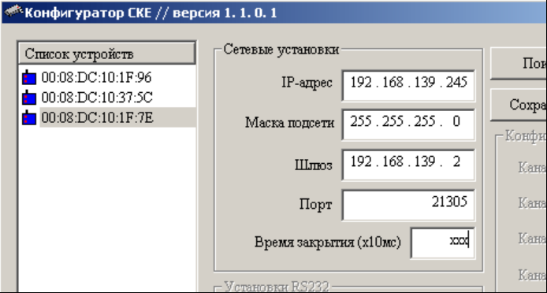

Рисунок 5.1 Окно программы «ConfigSKE» (фрагмент)

- «Конфигуратор» – основная программа настройки, служащая для настройки всей системы, ее внешнего вида (рисунок 5.2).

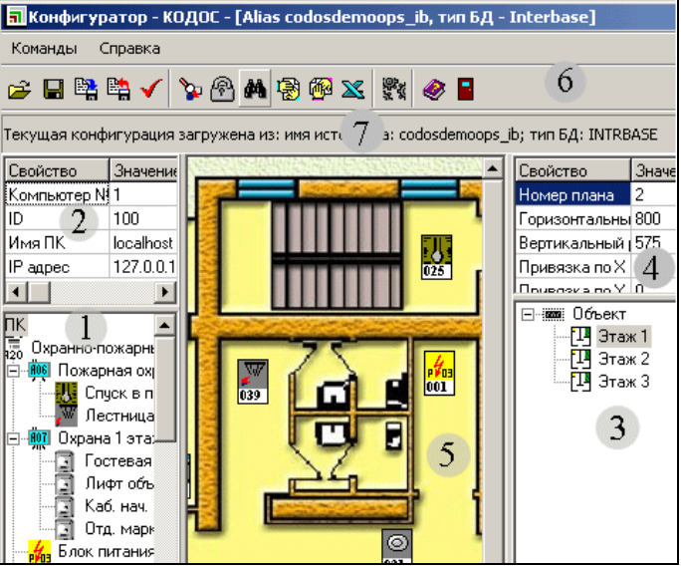

Рисунок 5.2 Окно программы «Конфигуратор»
Основное окно программы «Конфигуратор» содержит 7 панелей:
а) список устройств по подключению (1);
б) информация о выбранном устройстве (2);
в) список планов помещений (3);
г) информация о выбранном плане (4)
д) план выбранного помещения (5);
е) панель инструментов (6);
ж) статусная панель (7).
- «Contrtools» – программа настройки используемых в системе контроллеров и считывателей (рисунок 5.3).

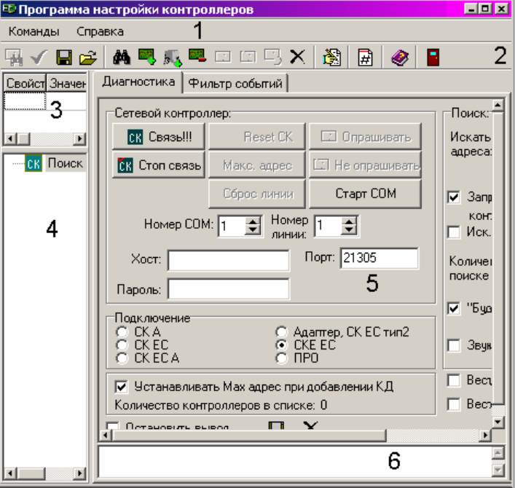

Рисунок 5.2 Окно программы «Contrtools»

Основное окно программы «Contrtools» содержит следующие области:
а) основное меню (1);
б) панель инструментов (2);
в) панель информации о выбранном элементе списка контроллеров (3);
г) список контроллеров и подключенных устройств (4);
д) область изменения настроек (5);
е) область вывода событий (6).

ПОРЯДОК ВЫПОЛНЕНИЯ РАБОТЫ
- Изучить общие положения построения интегрированных систем безопасности.
- Ознакомиться с конфигурацией интегрированной системы, назначением программных модулей и их настройки.
- Составить проект интегрированной системы.
- Выполнить монтаж схемы и подключение устройств.
- После создания в «Конфигураторе» структуры Системы, для сохранения созданной конфигурации необходимо выполнить следующие действия:
а) проверить созданную конфигурацию системы на наличие ошибок.
б) сохранить созданную конфигурацию в базе данных Системы.
После выполнения данных действий Система готова к работе под управлением Базовой программы ПО «КОДОС ИКБ».
- Подготовить систему к тестированию.
- Запустить программу «КОДОС ИКБ В виде тестовых испытаний провести проверку правильности проведения монтажных работ и настроек системы.
- Зафиксировать реакцию системы для выбранных алгоритмов функционирования.
- Ответить на контрольные вопросы.
- Подготовить отчет.

КОНТРОЛЬНЫЕ ВОПРОСЫ
- Раскройте понятие интегрированной системы безопасности.
- Назовите известные Вам виды интегрированных систем.
- Перечислите принципы интегрирования, их плюсы и минусы.
- Какие требования предъявляются к составным элементам интегрированной системы безопасности?
- Использование подсистем интегрированной системы безопасности для сбора информации.
- Охарактеризуйте основные функции, выполняемые программным комплексом «КОДОС ИКБ».

ЛИТЕРАТУРА
- ГОСТ Р 50776-95 Системы тревожной сигнализации. Общие требования. Руководство по проектированию, монтажу и техническому обслуживанию.
- Правила физической защиты ядерных материалов (ЯМ), ядерных установок и пунктов хранения ядерных материалов.
- Кирюхина Т.Г., Членов А.Н., Буцынская Т.А. Электронные системы безопасности. Учебное пособие. – М.: НОУ «ТАКИР»,2006. – 288 с.
- Интегрированный комплекс безопасности «КОДОС ИКБ». Руководство по эксплуатации. – М.: Изд-во НПК «СоюзСпецАвтоматика», 2004. - 158 с.
- Система контроля и управления доступом на базе контроллеров серии «КОДОС ЕС». Руководство по инсталляции. - М.: Изд-во НПК «СоюзСпецАвтоматика», 2004. - 102 с.
- Система контроля и управления доступом на базе контроллеров серии RC. Руководство по инсталляции. – М.: Изд-во НПК «СоюзСпецАвтоматика», 128 с.

